目录
一.名词解释 4
二.选择题 8
三.填空题 9
四.简答题 16
1.数据库发展的三个阶段，各有什么特点？ 16
2.数据库管理系统有什么功能？ 17
3.画出E-R图。 17
4.层次模型、网状模型、关系模型分别有什么特点及分别有什么完整性约束？ 18
5.简述数据库的三级模式，两级映像。 18
6.简述逻辑数据独立性和物理数据独立性。 19
7.关系的性质有哪些？ 19
8. 关系模型允许定义三类完整性约束分别指什么？ 19
9.传统的关系运算 20
①笛卡尔积 20
②并 20
③差 21
④交 21
10.专门的关系运算 21
①选择（σ） 21
②投影（Π） 21
③连接（∞） 22
11.专门的运算实例 23
12.关系模式符合第几范式？关系模式规范化过程？ 24
13.关系规范化的作用是什么？ 25
14. 文件组应用的规则？ 25
15. 视图的优点有？ 25
16. 存储过程的优势 25
17.Inserted与Deleted两个临时表的作用 25
18.简述事务的四个原则 26
五.程序题 26
1.创建数据库 26
2.修改数据库 27
3.创建表 28
4.修改表 29
5.约束 29
(1)一个表中最多只能有一个主键PRIMARY KEY ，且主键列不允许空值。 29
(2)UNIQUE约束指定表中某一个列或多个列不能有相同的两行或两行以上的数据存在。 30
(3)CHECK约束:通过指定的逻辑表达式来限制某列的取值范围。 30
(4) DEFAULT约束：当使用INSERT语句插入数据时，如果没有为某一个列指定数据，那么DEFAULT约束就在该列中输入一个默认值。 30
(5)外键约束:定义一个或多个列，这些列可以引用同一个表或另外一个表中的主键约束列或UNIQUE约束列。 31
6.表的插入 31
7.修改表中的数据 32
8.删除表中的数据 32
9. 使用MERGE语句插入、修改和删除数据 33
10.删除表 34
11.投影查询 34
12.选择查询 35
13.聚合函数查询 37
14.分组查询 38
1. 简单分组 38
2. CUBE和ROLLUP 的使用 38
15.数据汇总 39
16.内连接 39
17.自连接 40
18.外连接 40
19.子查询 41
20.集合查询 42
21.对查询结果排序 43
22.存储查询结果 43
23.数据操作中使用select语句 44
24. 创建视图 45
25.修改视图 45
26. 使用视图 46
27. 删除视图 47
28.创建索引 47
29. 创建索引视图 48
30. 查看索引信息 49
31. 删除索引 49
33.函数 49
定义变量 49
给变量赋值 49
变量使用举例 49
Set 语句 50
IF…ELSE语句 50
Case语句 51
While 语句 51
Return 语句 52
计算现在是几月。 53
将字符串“I am a student”以大写字母显示。 53
标量函数 53
标量函数的调用 53
内嵌表值函数 54
内嵌表值函数的调用 54
多语句表值函数 54
多语句表值函数的调用 55
游标的操作 55
34.创建存储过程 55
无参数 55
有参数 56
35. 执行（调用）存储过程 57
36.查看存储过程 57
37.修改存储过程 58
38.删除存储过程 58
39.创建触发器 58
无参数 58
有参数 59
触发器中调用存储过程 61
40.禁用和启用触发器 61
41.删除触发器 62
42.定义事务 62
43.手工加锁 63

一.名词解释

1.数据(Data) ：是描述现实世界中各种具体事物或抽象概念的符号记录。除了常用的数字数据外，文字(如名称)、图形、图像、声音等信息，也都是数据。

2.数据处理(Data Process)：是指对数据的分类、组织、编码、存储、查询、维护、加工、计算、传播以及打印等一系列的活动。

3.数据库(DataBase，简称DB)：是指长期存储在计算机内有组织的、可共享的数据集合，即在计算机系统中按一定的数据模型组织、存储和使用的相关联的数据集合。它不仅包括描述事物的数据本身，还包括相关事物之间的联系。

4.数据库管理系统(DataBase Management System，DBMS)*：
是数据库系统的核心，是为数据库的建立、使用和维护而配置的软件。它建立在操作系统的基础上，位于用户与操作系统之间的一层数据管理软件，它为用户或应用程序提供访问数据库的方法，包括数据库的创建、查询、更新及各种数据控制等。

5.数据库管理员(Database Administrator, DBA)*：是高级人员，其职能是管理、监督、维护数据库系统的正常运行，负责全面管理和控制数据库系统。职责：设计数据库的结构和内容，定义数据库的安全性和完整性，监督数据库的运行等等。

6.模式:也称概念模式或逻辑模式，是对数据库中全部数据的逻辑结构和特征的描述，是所有用户的公共数据视图。

7.内模式:也称存储模式或物理模式，是对数据物理结构和存储方式的描述，是数据在数据库内部的表示方式。一个数据库只有一个内模式。

8.外模式:也称子模式或用户模式，它是对数据库用户能够看见和使用的局部数据的逻辑结构和特征的描述。外模式通常是模式的子集，一个数据库可以有多个外模式。

9.数据模型：计算机信息处理的对象是现实生活中的客观事物，所以必须先将具体的事物转换成计算机能够处理的数据，这就是数据库的数据模型。

10.现实世界:就是人们所能看到的、接触到的世界。现实世界就是存在于人脑之外的客观世界，客观事物及其相互联系就处于现实世界中。

11.概念世界:就是现实世界在人们头脑中的反映，又称信息世界。客观事物在概念世界中称为实体，反映事物间联系的是实体模型又称概念模型。

12.机器世界:又叫数据世界，是信息世界中的信息数据化后对应的产物。现实世界中的客观事物及其联系，在机器世界中用数据模型来描述。

13.概念模型:是概念世界表示事物间联系的模型，是现实世界的抽象反映，是独立于计算机系统的模型，是现实世界到机器世界的一个中间层次，比如E-R模型。

14.实体 (Entity) *：客观存在并可以相互区分的事物。如一个学生、一个班级等。
15.属性 (Attribute) *：实体所具有的某些特性。实体是由属性组成的，通过属性对实体进行描述。

16.码(Key) * ：一个实体往往有多个属性，它们构成该实体的属性集合。如果其中有一个属性或属性集能够唯一标识整个属性集合，则称该属性或属性集为该实体的码。

17.实体型(Entity Type)：具有相同属性的实体必然具有共同的特征和性质。用实体名及其属性名集合来抽象和刻画同类实体，称为实体型。例如，学生(学号，姓名，性别，出生年份，系，入学时间)就是一个实体型。

18.实体集(Entity Set)：同型实体的集合称为实体集。例如，全体学生就是一个实体集。

19.联系(Relationship) * ： 现实世界的事物之间是有联系的，即各实体型之间是有联系的。

20.层次模型:用树形结构来表示各类实体以及实体间的联系。每个结点表示一个记录，结点之间的连线表示记录类型间的联系，这种联系只能是父子联系。

21.网状数据模型:是一种比层次模型更具普遍性的结构，它允许多个结点没有双亲结点，也允许一个结点有多个双亲结点。因此，网状模型可以方便地表示各种类型的联系。

22.关系模型：用二维表格*结构表示实体以及实体之间的联系的数据模型称为关系模型。

23.关系：一个关系就是一张二维表，每个关系都有一个关系名，在计算机里，一个关系可以存储为一个文件。

24.元组：二维表中的行称为元组，每一行是一个元组。元组对应存储文件中的一个记录。

25.属性：二维表的列称为属性，每一列有一个属性名，属性值是属性的具体值。属性对应存储文件中的一个字段，属性的具体取值就形成表中的一个个元组。

26.域：域是属性的取值范围。

27.关系模式*：对关系的信息结构及语义限制的描述称为关系模式，用关系名和包含的属性名的集合表示。例如，职工信息表的关系模式是：职工（职工号，姓名，性别，年龄，工资）。

28.关键字或码：在关系的属性中，能够用来唯一标识元组的属性（或属性组合）称为关键字或码(Key)。

29.候选关键字或候选码：如果在一个关系中，存在多个属性(或属性组合)都能用来唯一标识该关系中的元组，这些属性(或属性组合)都称为该关系的候选关键字或候选码，候选码可以有多个。

30.主键或主码：在一个关系的若干候选关键字中，被指定作为关键字的候选关键字称为该关系的主键或主码(Primary Key)，一般，我们习惯选择号码作为一个关系的主码。

31.主属性和非主属性：在一个关系中，包含在任何候选码中的各个属性称为主属性；不包含在任一候选码中的属性称为非主属性。

32.外键或外码：一个关系的某个属性(或属性组合)不是该关系的主码或只是主码的一部分，却是另一个关系的主码，则称这样的属性为该关系的外键或外码(Foreign Key)。外码是表与表联系的纽带。

33.外模式/模式映像：对于每个外模式，数据库系统都有一个外模式/模式映像，它定义了该外模式与模式之间的对应关系。

34.数据结构：对计算机的数据组织方式和数据之间联系进行框架性描述的集合，是对数据库静态特征的描述。

35.数据操作:指数据库中各记录允许执行的操作的集合，例如插入、删除、修改、检索、更新等操作，是对数据库动态特征的描述。

36.数据的完整性约束:是关于数据状态和状态变化的一组完整性约束规则的集合，以保证数据的正确性、有效性和一致性。例如，数据库的主码不能允许取空值，性别的取值范围为“男或女”等。

37.数据库应用系统：凡使用数据库技术管理其数据的系统都称为数据库应用系统。

38. 逻辑数据独立性：当模式改变时(如增加新的关系、新的属性、改变属性的数据类型等)，由数据库管理员对各个外模式/模式映像作相应改变，可以使外模式保持不变。
因为应用程序是依据数据的外模式编写的，所以应用程序不必修改。

39. 物理数据独立性：当数据库的存储结构改变了(如选用了另一种存储结构)，由数据库管理员对模式/内模式映像作相应改变，可以保证模式保持不变，因而应用程序也不必改变。

40. 域：一组具有相同数据类型的值的集合。

41. 笛卡尔积：设D1，D2，…，Dn为任意域，定义D1，D2，…，Dn的笛卡尔积为：
D1×D2×…×Dn={(d1,d2,…,dn)|di ∈Di ,i=1,2,…,n}。

42.关系：D1×D2×…×Dn中有关系的行形成的子集叫做D1×D2×…×Dn上的一个关系（Relation），用R(D1，D2 ，…，Dn)表示。（R表示关系名，n表示关系的目或度）。

43关系模式：关系模式是型，关系是值，关系模式可以形式化地表示为：R（U，D，dom，F），其中：R是关系名；U是组成该关系的属性名集合；D 是属性所来自的域；dom 是属性间域的映象集合；F 是属性间的数据依赖关系集合。

44. 关系数据库：就是采用关系模型的数据库。在一个给定的应用领域中，所有实体及实体之间联系的关系的集合构成一个关系数据库。

45. 数据完整性：指关系模型中数据的正确性与一致性。

46. 关系代数：以关系为运算对象的一组高级运算的集合；关系代数是一种抽象的查询语言，是关系数据操纵语言的一种传统表达方式。

47.数据依赖: 关系模式中各个属性之间的相互关联。

48.函数依赖：所谓函数依赖是指在关系R中，X、 Y为R的两个属性或属性组，如果关系R存在： 对于X的每一个具体值，Y都只有一个具体值与之对应,则称属性Y函数依赖于属性X。记作X→Y。

49. 候选码：设K为关系模式R（U）中的属性或属性集合。若K→U，则K称为R的一个候选码。若关系模式R有多个候选码，则选定其中一个作为主码。

50.范式：是符合某一种级别的关系模式的集合，是衡量关系模式规范化程度的标准，达到的关系才是规范化的。

51. 第一范式（1NF）：设R是一个关系模式。 如果R的每个属性的值域都是不可分的简单数据项（原子）的集合， 则称这个关系模式属于第一范式, 简记作R∈1NF。
简单表述：如果关系模式R的每一个属性都是不可分解的，则R ∈1NF 。

52.主属性：在一个关系中，包含在任何候选码中的各个属性都称为主属性。

53.非主属性：不包含在任何候选码中的属性称为非主属性。

54.第二范式：如果关系模式R是第一范式，且每个非主属性都完全函数依赖于码 ，则称R为满足第二范式的模式，记为：R∈2NF。

55. 第三范式：如果关系模式R是第二范式，且没有一个非主属性是传递函数依赖于码 ，则称R为满足第三范式的模式，记为：R∈3NF。

56. 内连接：把两个表中的数据连接生成第三个表，第三个表中仅包含那些满足连接条件的数据行。

57. 视图(View，外模式)： 是从一个或几个基本表（模式）导出来的表，是一个虚表，并不表示任何物理数据。

58. 局部变量的作用域：一个变量的作用域就是可以引用该变量的T-SQL语句范围。
59. 内嵌表值函数:函数中只包含一个 T-SQL 语句，而返回值为多个值，就好像是形成了一个新的表。

60. 多语句表值函数:函数中可以包含多个 T-SQL 语句，返回值就是形成一个数据表。

61. 存储过程:SQL语句和流程控制语句的预编译集合，它以一个名称存储并作为一个单元处理，能够提高系统的应用效率和执行速度(预先编译好的一段程序)。

62. 自动提交事务：自动提交事务指每条单独的T-SQL语句都是一个事务。以前我们使用的每一条T-SQL语句都可以叫做一个自动提交事务。

63. 显式事务：显式事务指每个事务均以BEGIN TRANSACTION语句、COMMIT TRANSACTION或ROLLBACK TRANSACTION语句明确地定义事务的开始和结束。

64. 隐式事务：隐式事务指在前一个事务完成时新事务隐式启动，但每个事务仍以COMMIT TRANSACTION或ROLLBACK TRANSACTION语句显式结束。

65. 批处理级事务:批处理级事务是SQL Server 2005以后版本的新增功能，该事务只能应用于多个活动结果集（MARS），在MARS会话中启动的T-SQL显式或隐式事务变为批处理级事务。

67. 并发控制：当多个用户同时更新行时，用于保护数据库完整性的各种技术，目的是保证一个用户的工作不会对另一个用户的工作产生不合理的影响。

68. 锁是实现并发控制的主要方法，是多个用户能够同时操纵同一个数据库中的数据而不发生数据不一致现象的重要保障。

二.选择题
锁的兼容性
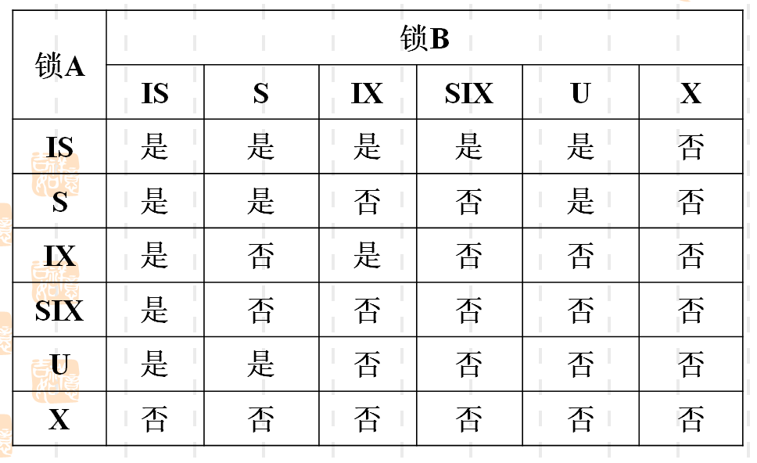

说明：
(1)意向排它 (IX) 锁与意向排它 (IX) 锁兼容，因为 IX锁表示打算更新一些行而不是所有行，还允许其它事务读取或更新部分行，只要这些行不是其它事务当前所更新的行即可。
(2)模式稳定性 (Sch-S) 锁与除了模式修改 (Sch-M) 锁之外的所有锁相兼容。
(3)模式修改 (Sch-M) 锁与所有锁都不兼容。
(4)大容量更新 (BU) 锁只与模式稳定性 (Sch-S) 锁及其它大容量更新 (BU) 锁相兼容。

三.填空题
1.从数据管理的角度数据库技术经历了三个阶段**：
- 1）人工管理阶段
- 2）文件系统阶段
- 3）数据库系统阶段

2.人工管理阶段计算机主要用于科学计算，文件管理阶段计算机不仅用于科学计算，还大量用于管理

3.数据库系统是指在计算机系统中引入数据库后的系统，数据库系统一般由数据库、数据库管理系统、数据库开发工具、数据库应用系统和数据库用户构成，其中数据库管理系统（DBMS）为数据库系统的核心。

4.数据库不仅包括描述事物的数据本身，还包括相关事物之间的联系。

5.数据库管理系统是数据库系统的核心，是为数据库的建立、使用和维护而配置的软件。

6.常见的数据库管理系统，如ACCESS、SQL Server、MySQL、Oracle、DB2等。

7.数据库用户包含终端用户、应用程序员、数据库管理员（DBA）。

8.数据库具有三级模式、两级映像的体系结构。

9.三级模式包含外模式、模式、内模式，两级映像包含外模式/模式映像、模式/内模式映像。

10.外模式/模式映像的作用是当模式发生改变时，保证了数据与程序的逻辑数据独立性，
模式/内模式映像的作用是当存储结构发生改变时，保证了数据与程序的物理数据独立性。

11. E-R模型的表示称为E-R图。

12. E-R模型又叫实体-联系模型，是对现实世界的一种抽象，它的主要成分是实体、联系和属性。

13.数据模型通常由数据结构、数据操作和数据的完整性约束三部分（三要素*）组成.

14.数据库系统通常按照数据结构的类型来命名数据模型，如层次结构、网状结构和关系结构的模型分别命名为层次模型、网状模型和关系模型。

15.数据的完整性约束是为了保证数据的正确性、有效性、一致性。

16.层次模型无法直接表示多对多联系，一个多对多联系改造成一对多联系后用层次模型表示的改造方法为冗余结点法。

17.网状模型是一个不加任何条件的无向图。一般来说，层次模型是网状模型的特殊形式，网状模型是层次模型的一般形式。

18.层次和网状数据模型，对数据的操作都是以记录为操作单位，采用过程化的操作方式即应用程序在访问数据时要指定存取路径。

19.用二维表格*结构表示实体以及实体之间的联系的数据模型称为关系模型。

20.关系模型是数据模型中最重要的模型。

21. 关系模型的数据结构非常简单，现实世界的实体以及实体间的各种联系均用关系来表示，它是通过关系当中的冗余属性（一般是主码和外码的关系）来实现实体之间的联系。在用户看来，关系模型中数据的逻辑结构就是一张二维表。

22. 关系数据库中，关系模式是型，关系是值；关系模式是对关系的描述。

23. 关系数据库的型即为其关系模式的集合，关系数据库的值是这些关系模式在某一时刻对应的关系的集合。

24. 关系模型允许定义三类完整性约束* ：实体完整性、参照完整性和用户自定义的完整性约束。

25关系代数的运算对象是关系，运算结果也是关系。.

26. 关系代数中的操作可以分为两类，传统的集合操作：并、差、交、笛卡儿积；专门的关系操作：投影、选择、连接、除法等 。

27.连接分为等值连接（θ为“＝”）和自然连接（去掉了重复属性的等值连接）。

28. 实体的联系有两类,一类是实体与实体之间的联系； 另一类是实体内部各属性间的联系。

29. 关系模式中各个属性之间的相互关联，就是数据依赖，它是规范化理论中一个最重要、最基本的概念 ，是数据库模式设计的关键。

30.函数依赖是数据依赖中最重要的一种。

31.数据依赖共有三种： 函数依赖、 多值依赖和连接依赖,其中最重要的是函数依赖。

32. 设关系模式R(U)， X、 Y⊆ U；如果X→Y， 且Y ⊆ X， 则称X→Y为平凡的函数依赖。如果X→Y， 且Y不是X的子集， 则称X→Y为非平凡的函数依赖（非平凡的函数依赖只存在于主码为属性集合的时候）。
例：在学生课程关系（学生号，课程号，成绩）中，若存在函数依赖：
（1）（学生号，课程号）→成绩；
（2）（学生号，课程号）→ 课程号；
（1）为非平凡函数依赖（2）为平凡函数依赖

33. 设关系模式R(U)， X， Y⊆U； 如果X→Y， 并且对于X的任何一个真子集Z， Z→Y都不成立， 则称Y完全函数依赖于X。若X→Y， 但对于X的某一个真子集Z， 有Z→Y成立， 则称Y部分函数依赖于X。
例：在学生课程关系（学号，课程号，成绩）中，主码为（学号，课程号）。
因为学号→成绩不成立，课程号→成绩也不成立，所以（学号，课程号）→成绩为完全函数依赖。
又例：在选课关系(学号，课程号，姓名，成绩)中，（学号，课程号）是主码。
由于：学号→姓名成立，因此：姓名部分函数依赖于（学号，课程号） 。

34. 设关系模式R(U)， X ⊆ U， Y ⊆ U， Z ⊆ U。 如果X→Y， Y →X ， Y→Z成立， 则称X→Z为传递函数依赖。
例如：学生关系（学号，姓名，性别，年龄，所在系，系主任），其上的函数依赖集F={学号→姓名，学号→性别，学号→年龄，学号→所在系，所在系→系主任}，则学号→系主任为传递函数依赖。

35. 关系模式规范化的目的是解决关系模式中存在的数据冗余、插入异常、删除异常以及更新异常等问题。

36.模式规范化的基本思想是看关系中的最小函数依赖集，消除数据依赖中的不合适部分，即模式分解。

37. 关系数据库中的关系必须满足一定的规范化要求，对于不同的规范化程度可用范式来衡量。

38. 目前主要有6种范式：第一范式、第二范式、第三范式、BC范式、第四范式和第五范式 （NF）。通常把某一关系模式R为第n范式简记为R∈nNF。在这些范式中，最重要的是3NF和BCNF，它们是进行规范化的主要目标，通常实际应用中，规范化到3NF就可以了。

39. 一个低一级范式的关系模式，通过模式分解可以转换为若干个高一级范式的关系模式的集合，这个过程称为规范化。

40. 数据库的存储结构分为逻辑存储结构和物理存储结构两种。

41. 数据库在磁盘上是以文件为单位存储的。

42. SQL Server 数据库三种类型的文件，分别是主数据文件、辅助数据文件、事务日志文件。

43. 主数据文件是数据库的起点，指向数据库中的其他文件，每个数据库都有且只有一个主数据文件，扩展名推荐为 .mdf；除主数据文件以外的所有其他数据文件都是辅助数据文件，每个数据库中可以0到多个辅助数据文件，扩展名推荐为 .ndf；此类文件包含着用于恢复数据库的所有日志信息。每个数据库必须至少有一个日志文件，也可以有多个，扩展名推荐为 .ldf。

44. 每个SQL Server都包含两种类型的数据库：系统数据库和用户数据库。

45.系统数据库包括master数据库、model数据库、msdb （主存）数据库、tempdb数据库。master数据库是SQL Server 2008中的主数据库，它是最重要的系统数据库，记录系统中所有系统级的信息。model数据库为用户新创建的数据库提供模板，当用户创建数据库时，系统会自动地把model数据库中的内容复制到新建的用户数据库中。msdb数据库记录备份及还原的历史信息、维护计划信息、作业信息、异常信息以及操作者信息等。所以，它可以为SQL Server代理程序提供要调度的警报和作业等信息。tempdb数据库是系统提供的一个空间用来存储临时对象。比如，用户修改表的某一行数据时，往往修改后的数据构成临时表，而这个临时表就被临时存储在该数据库中。

46. 数据库中最重要的对象是表，表中存储了数据库的数据, 是数据库中存放数据的基本单位 。

47. Microsoft SQL Server 系统提供了5种约束类型，即PRIMARY KEY(主键)、FOREIGN KEY(外键)、UNIQUE、CHECK、DEFAULT约束。

48.简单查询包括投影查询、选择查询及函数聚合查询。

49. 在 SQL Server中，连接操作又可以分为内连接、自连接、外连接、交叉连接等。

50. 内连接使用INNER JOIN连接运算符，并且使用ON关键字指定连接条件。

51. SQL Server 可以根据用户需求重新定义表的数据结构，这种数据结构就是视图（用户外模式）。

52. 数据库中只存储视图的定义，而不存储视图对应的数据，这些数据仍存储在导出视图的基本表中*。

53. 有可能插入并不满足视图查询的WHERE子句条件中的一行。为了进行限制此操作，可以在创建视图时使用WITH CHECK OPTION选项。

54. 索引(Index)是对数据库表中一个或多个列的值进行排序的结构，其主要目的是提高SQL Server系统的性能，加快查询数据的速度。

55. 索引通过记录表中的关键值指向表中的记录

56. 如果索引是根据单列创建的，称为单列索引，根据多列组合创建的索引则称为复合索引。

57. 根据索引的组织方式的不同，又可以将索引分为聚集索引和非聚集索引。

58. 聚集索引会对表中数据进行物理排序，所以这种索引对查询非常有效，在表和视图中只能有一个聚集索引。比如“汉语拼音音节索引”就是聚集索引。

59. 当建立主键约束时，如果表中没有聚集索引，SQL Server会用主键列作为聚集索引键。
60. 非聚集索引不会对表中数据进行物理排序。如果表中不存在聚集索引，则表是未排序的。比如“偏旁部首” 索引中的排序与字典正文不一致，可称为非聚集索引。

61. SQL Server中不管聚集还是非聚集索引都采用B+树的存储结构。

62. 标识符分为两类：常规标识符和分隔标识符。

63. 常规标识符必须以汉字、字母（包括从 a 到 z 和从 A 到 Z 的拉丁字符以及其他语言的字母字符）、下划线 (_) 、@或#开头 。

64. 后续字符可以是： 汉字、字母；十进制数字；下划线 (_)、 @或# 。

65. 全局变量由系统提供且预先声明，通过在名称前加两个“@”符号区别于局部变量。

66. 全局变量的作用范围是整个SQL Server系统，任何程序都可以随时调用它们。

67. T-SQL语言中的变量是可以保存单个特定类型的数据值的对象，也称为局部变量，只在定义它们的批处理或过程中可见。

68. T-SQL语言中的变量在定义和引用时要在其名称前加上“＠”，而且必须先用DECLARE命令定义后才可以使用。

69. 局部变量只能在声明它们的批处理或存储过程中使用，一旦这些批处理或存储过程结束，局部变量将自行清除。

70. 批处理从应用程序一次性地发送到SQL Server 进行执行，因此可以节省系统开销。

71. SQL Server 将批处理的语句编译为一个可执行单元，称为执行计划。

72. 单行注释：使用两个连在一起的减号“--”作为注释符。多行注释：使用“/* */”作为注释符。

73. T-SQL过程性语法结构，包括:顺序、分支、循环、存储过程等。

74.用户定义函数都是经过封装的T-SQL子程序，可以通过其他T-SQL代码调用这些子程序来返回单一的值（标量函数）或者数据表值（表值函数）。

75. 我们可以把游标当作一个指针，它可以指定结果中的任何位置，然后允许用户对指定位置的数据进行处理。

76.游标分为T-SQL游标（用在服务器上），API游标（用在服务器上）和客户游标（用在客户机上）。

77. 服务器游标包含静态游标，动态游标，只进游标，键集驱动游标四种

78. 开发应用程序时，为了易于修改和扩充，经常会将负责不同功能的语句集中起来而且按照用途分别独立放置，以便能够反复调用，而这些独立放置且拥有不同功能的语句，即是“过程”(Procedure) 。

79. 用户可以通过指定存储过程的名字并给出参数（如果该存储过程带有参数）来执行(调用)存储过程。

80. 本地存储过程,即本地服务器上的存储过程，也就是一般所称的用户自定义存储过程。

81. 就本质而言，触发器也是一种存储过程，是一种特殊类型的存储过程。它在特定语言事件发生时自动执行。

82. 触发器是与表紧密联系在一起的，它在特定的表上定义，是一种在基本表被修改时自动执行的内嵌过程，主要通过事件进行触发而被执行；而存储过程是定义在数据库内的独立对象，可以通过存储过程名被直接调用。

83. 触发器一般是用来保持数据的完整性，而不是返回大量的查询结果。

84. DML触发器是当数据库服务器中发生数据操作语言(DML)事件时会自动执行的存储过程。

85. DML事件包括在指定表或视图中修改数据的INSERT、UPDATE或DELETE语句。

86. SQL Server以事务为单位通常使用锁来实现并发控制。

87. 利用事务可以把这些操作放在一个容器里，强制用户执行完所有的操作或者不执行任何一条语句。

88. 事务和存储过程类似，由一系列T-SQL语句组成，就是作为单个逻辑工作单元执行的一系列操作，但这一系列的操作或者都被执行或者都不被执行。

89. 在SQL Server中，事务要求处理时必须满足四个原则，即原子性、一致性、隔离性和持久性。

90. SQL Server 将事务分为两种类型：系统提供的事务和用户定义的事务。

91. 系统提供的事务是指在执行某些语句时，一条语句就是一个事务。系统提供的事务语句： CREATE、ALTER 、DROP、INSERT、DELETE、 SELECT、UPDATE、FETCH、OPEN、 GRANT、REVOKE、TRUNCATE TABLE

92. 在实际应用中，大多数的事务处理采用用户定义的事务。使用BEGIN TRANSACTION语句来定义事务的开始。必须有明确的结束语句，如果没有，系统会把从事务开始到用户关闭连接之间的全部操作都作为一个事务对待。

93. 事务结束语句，使用二者之一：COMMIT提交语句，将事务的操作全部提交到数据库。ROLLBACK取消语句，将事务的操作全部取消，表示事务操作失败。

94. 根据运行模式的不同，SQL Server将事务分为4种类型：显示事务、隐式事务、自动提交事务和批处理级事务。

95. 并发带来的问题有丢失数据、脏读、不可重复读、幻读。

96. 为了提高系统的性能、加快事务的处理速度、缩短事务的等待时间，应该使锁定的资源最小化。

97. SQL Server中能够锁定的资源粒度包括：数据库、表、区域、页面、键值（指带有索引的行数据）、行标识符（即表中的单行数据）。

98.锁的类型有共享锁、排他锁、更新锁、意向锁、模式锁、大容量更新锁。

99.意向锁包括意向共享锁、意向排他锁、共享意向排他锁。

100. SQL Server提供了两种模式锁：模式稳定锁和模式修改锁。模式稳定锁确保锁定的资源不能被删除或者修改其结构，模式修改锁确保其他事务不能参考正在修改的资源。

101. 执行表的数据定义语言 (DDL) 操作（例如添加列或除去表）时使用模式修改 (Sch-M) 锁。当编译查询（操作数据）时，使用模式稳定 (Sch-S) 锁。

102. 在数据库系统中，死锁是指多个用户分别锁定了一个资源，并又试图请求锁定对方已经锁定的资源，这就产生了一个锁定请求环，导致多个用户都处于等待对方释放所锁定资源的状态。

四.简答题

1.数据库发展的三个阶段，各有什么特点？
人工管理阶段：
特点：
(1)数据不能被长期保存，没有文件的概念。
(2)没有对数据进行管理的软件系统。
(3)数据采用批处理方式。
(4) 数据和应用程序一一对应，应用程序依赖于数据的物理组织，因此数据的独立性差。
文件系统阶段：
特点：
(1)数据可以长期保存
(2)由文件系统管理数据
(3)处理方式上不仅有文件批处理，且能够联机实时处理
(4)数据具有一定的独立性
数据库阶段
特点：
(1)数据结构化
(2)较高的数据共享性
(3)较高的数据独立性
(4)数据由DBMS统一管理和控制

2.数据库管理系统有什么功能？
(1)数据定义和操纵功能
DBMS提供数据定义语言（Data Definition Language, DDL）对数据库中的对象进行定义和数据操纵语言(Data Manipulation Language, DML) 检索、插入、修改、删除数据库中的数据。
(2)数据库运行控制功能
对数据库进行并发控制、安全性检查、完整性约束条件的检查和执行、数据库的内部维护等。
(3)数据库的组织、存储和管理
DBMS确定以何种文件结构和存取方式物理地组织数据，如何实现数据之间的联系，以便提高存储空间利用率和各种操作的时间效率。
(4)建立和维护数据库
初始数据的输入与数据转换，数据库的备份与恢复、数据库的重组织与重构造、性能的监视与分析等。

3.画出E-R图。
E-R图通用的表示方式：
(1).用矩形表示实体，在框内写上实体名。
(2).用椭圆形表示实体的属性，并用无向边把实体和属性连接起来。
(3).用菱形表示实体间的联系，在菱形框内写上联系名，用无向边分别把菱形框与有关实体连接起来，在无向边旁注明联系的类型。
注：有的联系也有属性。

例1：学生实体和班级实体的联系的E-R图
学生实体有属性：学号、姓名、性别、年龄。
班级实体有属性：班级名、班主任。
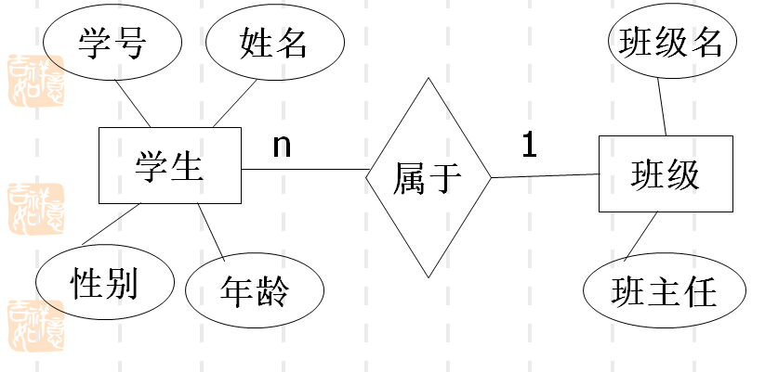

4.层次模型、网状模型、关系模型分别有什么特点及分别有什么完整性约束？
层次模型存在如下特点：
（1）只有一个结点没有双亲结点，称为根结点。
（2）根结点以外的其他结点有且只有一个双亲结点。
所以只能表示一对多和一对一联系。

层次模型进行查询、插入、删除、更新操作时要满足层次模型的完整性约束条件：
（1）进行插入操作时，如果没有相应的双亲结点值就不能插入子女结点值。
（2）进行删除操作时，如果删除双亲结点值，则相应的子女结点值也被同时删除。
（3）进行更新操作时，应更新所有相应记录，以保证数据的一致性。

网状模型的特点:
(1).网状数据模型是一种比层次模型更具普遍性的结构，它允许多个结点没有双亲结点，也允许一个结点有多个双亲结点。因此，网状模型可以方便地表示各种类型的联系。
(2).网状模型与层次模型相比，提供了更大的灵活性，能更直接地描述现实世界，性能和效率也比较好。
(3).网状模型的缺点是结构比较复杂，用户不易掌握；DDL和DML语言复杂，用户不易使用；记录之间联系变动后涉及链接指针的调整，扩充和维护都比较复杂。

网状模型进行查询、插入、删除、更新操作时要满足网状模型的完整性约束条件：
(1).插入操作允许插入尚未确定双亲结点值的子女结点值。
(2).删除操作允许只删除双亲结点值。
(3).更新操作只需要更新指定记录即可。
(4).查询操作可以有多种方法，可根据具体情况选用。

关系模型的特点：
关系模型是数据模型中最重要的模型。它以关系数学为理论基础，在关系模型中，操作的对象和操作结果都是二维表。
关系模型允许定义三类完整性约束* ：实体完整性、参照完整性和用户自定义的完整性约束。

5.简述数据库的三级模式，两级映像。
(1).数据库的三级模式分别指：外模式、模式、内模式，两级映像，两级映像指的是：外模式/模式映像、模式/内模式映像。
(2).模式也称概念模式或逻辑模式，是对数据库中全部数据的逻辑结构和特征的描述，是所有用户的公共数据视图。一个数据库只有一个模式，综合地考虑了所有用户的需求，并将这些需求结合成一逻辑整体。
(3).内模式也称存储模式或物理模式，是对数据物理结构和存储方式的描述，是数据在数据库内部的表示方式。一个数据库只有一个内模式。
(4).外模式也称子模式或用户模式，它是对数据库用户能够看见和使用的局部数据的逻辑结构和特征的描述。外模式通常是模式的子集，一个数据库可以有多个外模式。
(5).外模式/模式映像，对于每个外模式，数据库系统都有一个外模式/模式映像，它定义了该外模式与模式之间的对应关系。作用是当模式发生改变时，保证了数据与程序的逻辑数据独立性。
(6).模式/内模式映像,数据库中只有一个模式，也只有一个内模式，所以模式/内模式映像是唯一的，它定义了数据库全局逻辑结构与存储结构之间的对应关系, 作用是当存储结构发生改变时，保证了数据与程序的物理数据独立性。

6.简述逻辑数据独立性和物理数据独立性。
逻辑数据独立性：当模式改变时(如增加新的关系、新的属性、改变属性的数据类型等)，由数据库管理员对各个外模式/模式映像作相应改变，可以使外模式保持不变。
因为应用程序是依据数据的外模式编写的，所以应用程序不必修改。

物理数据独立性：当数据库的存储结构改变了(如选用了另一种存储结构)，由数据库管理员对模式/内模式映像作相应改变，可以保证模式保持不变，因而应用程序也不必改变。

7.关系的性质有哪些？
关系数据库要求关系必须是具有以下性质：
（1）在同一个关系中，同一个列的数据必须是同一种数据类型。
（2）在同一个关系中，不同的列的数据可以是同一种数据类型，但各属性名必须是互不相同。
（3）同一个关系中，任意两个元组都不能完全相同。
（4）在同一个关系中，列的次序无关紧要。即列的排列顺序是不分先后的。
（5）在同一个关系中，元组的位置无关紧要，即排行不分先后。
（6）关系中的每个属性必须是单值，即不可再分，这就要求关系的结构不能嵌套。这是关系应满足的最基本的条件。

8. 关系模型允许定义三类完整性约束分别指什么？
①关系模型允许定义三类完整性约束 ：实体完整性、参照完整性和用户自定义的完整性约束。
②实体完整性规则:实体完整性规则要求关系的主码中属性不能取空值。例如学生关系中的学号属性不能为空。
③参照完整性规则：若属性（或属性组）F是基本关系R的外码，它与基本关系S的主码K相对应（基本关系R和S可能是同一个关系），则对于R中每个元组在F上的值必须为：或者取空值（F的每个属性值均为空值）；或者等于S中某个元组的主码值。参照完整性是用来定义外码与主码之间引用规则的，从而保证数据的一致性。

设F是基本关系R的一个或一组属性，但不是关系R的码，如果F与基本关系S的主码K相对应，则称F是基本关系R的外码（Foreign key），并称基本关系R为参照关系，基本关系S为被参照关系或目标关系。分不同关系的参照和自身参照。

④用户自定义的约束：通过这些规则限制数据库只接受符合完整性约束条件的数据值，不接受违反约束条件的数据，从而保证数据库的中数据的有效性和可靠性。

9.传统的关系运算

①笛卡尔积
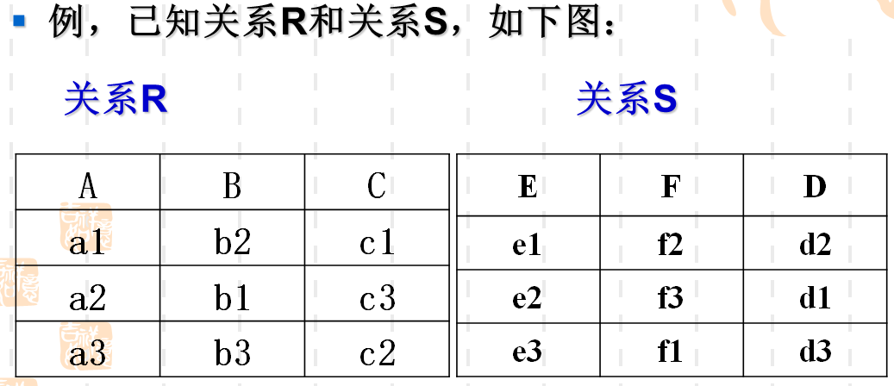
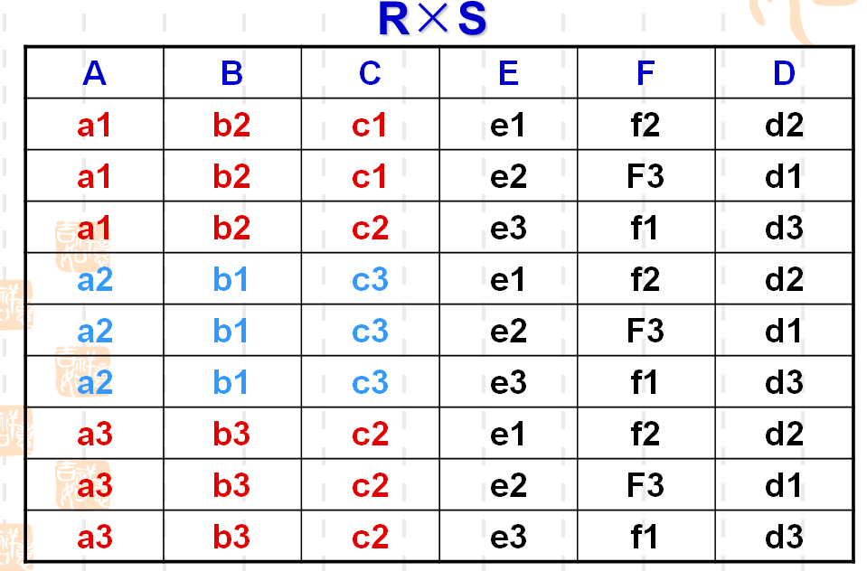

②并
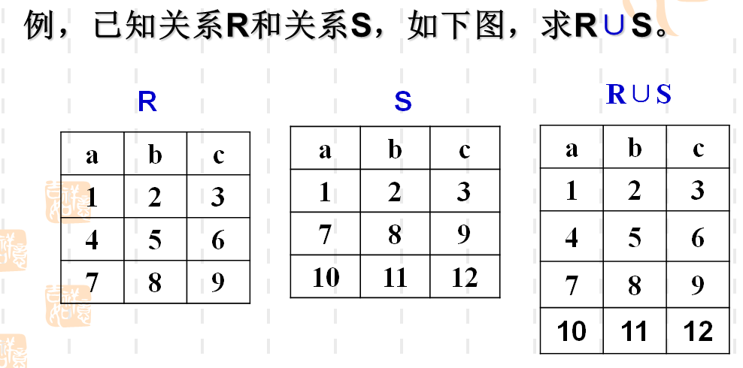

③差
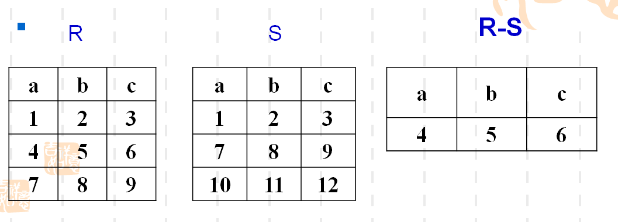

④交
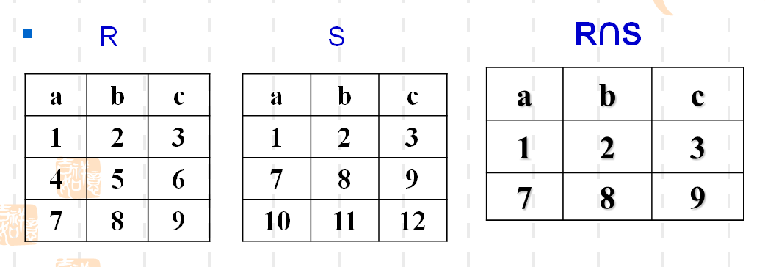

10.专门的关系运算

①选择（σ）
例1：查询数学系学生的信息。
σdep=‘数学’ (student) 或 σ5=‘数学’ (student)
查询数学系学生的信息,结果:
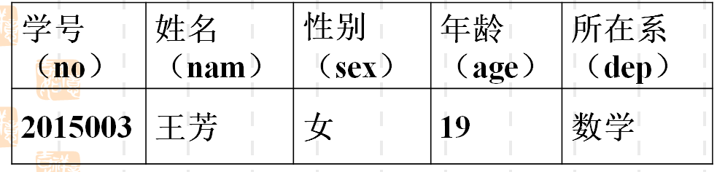
例2 ：查询年龄大于17的女同学的信息。
σ age>17∧sex=’女’ (student) 或
σ 4>17 ∧ 3=’女’(student)
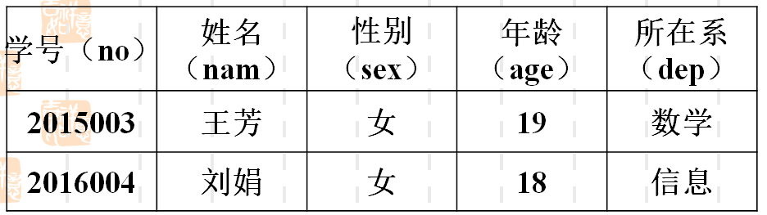

②投影（Π）
例1：查询学生的学号和姓名。
πno,name(student) 或 π1,2(student) 结果表如表 所示。
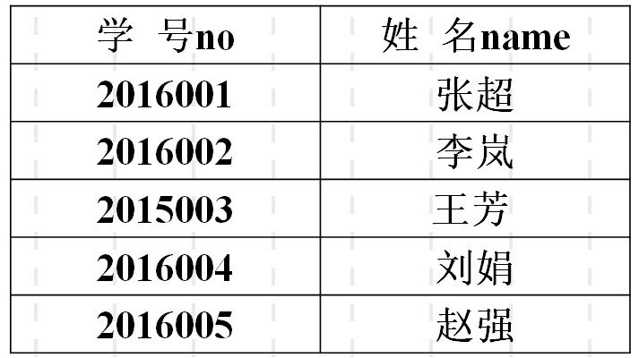
例2：查询课程表中的课程名和课程号。πcname,cno(course) 或 π2,1(course)
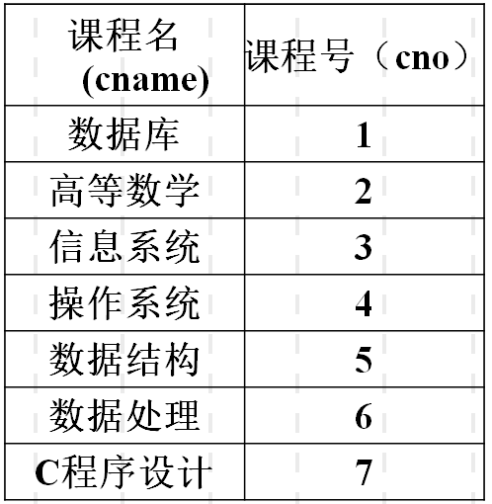
例3：学生表中共有哪些系。
πdep(student) 或 π5(student)
结果如表 所示。
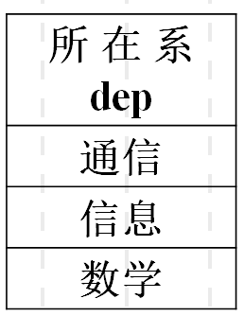

③连接（∞）
例题：已知关系R和关系S如下表所示：
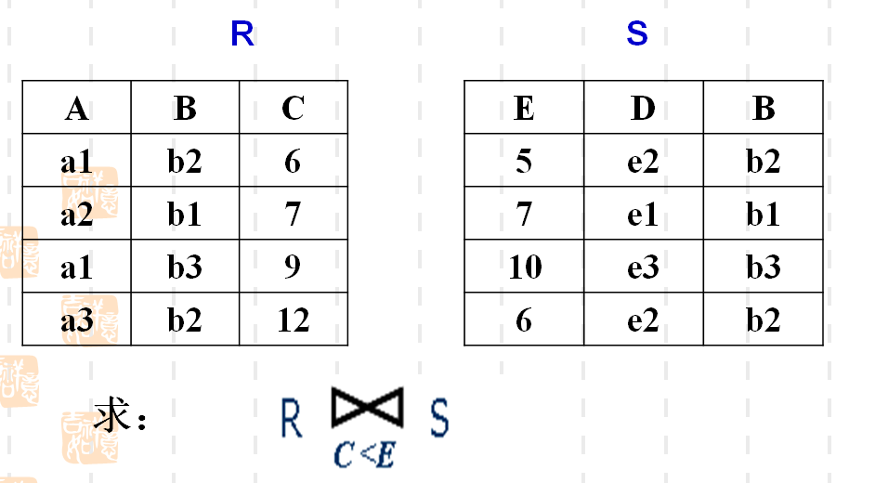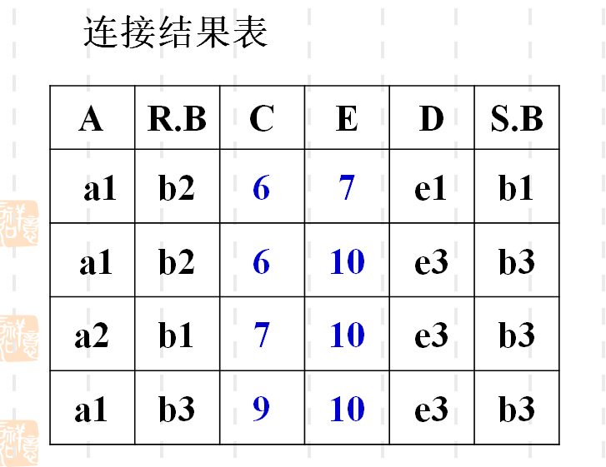

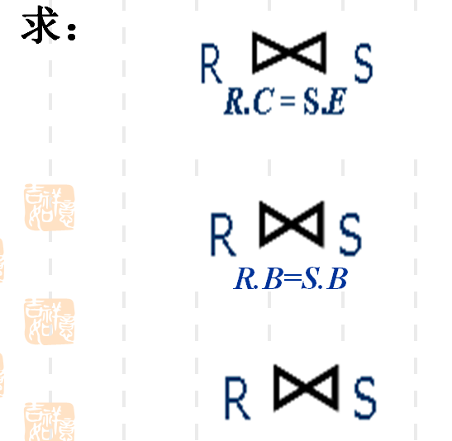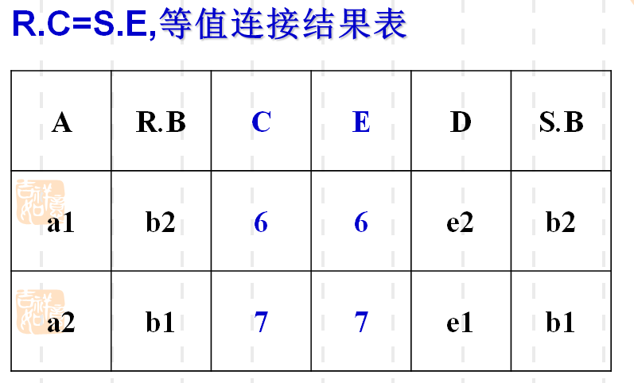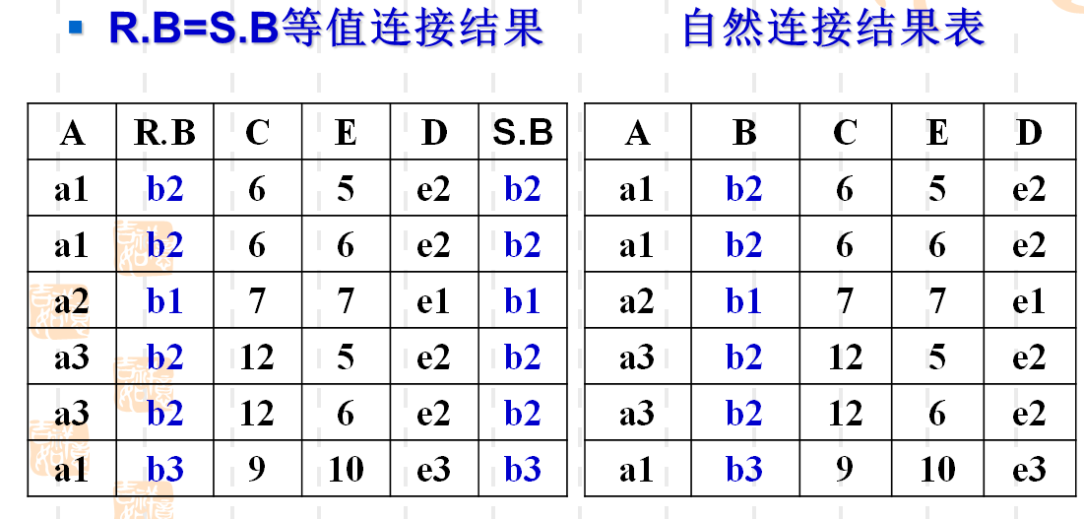

11.专门的运算实例
设教学数据库中有三个关系，学生关系：S(SNO，SN，AGE，SEX)、学习关系：SC (SNO，CNO，SCORE)、课程关系：C (CNO，CN，TEACHER)
(1)检索学习课程号为C3的学生学号和成绩
(2)检索学习课程号为C4的学生学号和姓名
(3)检索学习课程名为MATHS的学生学号和姓名
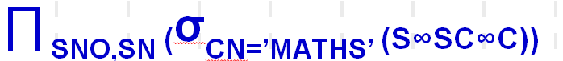
(4)检索学习课程号为C1或C3的学生学号
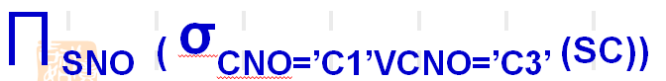
(5)检索不学习课程号为C2的学生的姓名和年龄
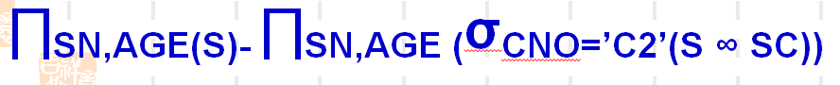

12.关系模式符合第几范式？关系模式规范化过程？
⑴判断各个属性能否再分，即是否满足第一范式。
⑵若满足第一范式，则找出关系中的主码。
⑶确定此关系中的最小函数依赖集。
什么是最小函数依赖集F？
①F中任何一个函数依赖的右部仅含有一个属性（非主属性）。
②F中的所有函数依赖的左边都没有冗余属性。
③F中不存在冗余的函数依赖。
若依赖集不合理，就根据最小函数依赖集，进行模式分解。
(4) 对1NF关系进行投影，消除原关系中非主属性对码的部分函数依赖，从而产生若干个2NF的关系。
(5) 对2NF关系进行投影，消除原关系中非主属性对码的传递函数依赖，从而产生若干个3NF的关系。
(6) 对3NF关系进行投影，消除原关系中主属性对码的部分函数依赖和传递函数依赖，得到一组BCNF的关系。

例如：关系S（学号，姓名，性别，课程号，学分），其中学号和课程号为主属性；姓名、性别、学分为非主属性。
存在下列最小函数依赖集：
学号→姓名，学号→性别 ，（课程号，学号）→学分
存在非主属性部分函数依赖于码 ，故关系S不属于2NF。
根据最小函数依赖集，对上述关系模式进行分解，分解为两个关系：
S1（学号，姓名，性别）
S2（学号，课程号，学分）
S1∈2NF；S2∈2NF。

例：有关系模式，学生（学号，姓名，系名，系主任）
存在的最小函数依赖集是学号→系名，学号→姓名，系名→系主任。
因为系主任传递函数依赖于学号，所有这个关系不属于3NF.
分解：
（1）学生（学号，姓名，系名）
（2）系（系名，系主任）

推论1：
如果关系模式R∈1NF,且它的每一个非主属性既不部分依赖、 也不传递依赖于码 ，则R∈3NF。
推论2：
不存在非主属性的关系模式一定为3NF。

13.关系规范化的作用是什么？
减少了冗余数据，节省了空间，避免了不合理的插入、删除、修改等操作，保持了数据的一致性。
缺点：信息放在不同表中，查询数据时有时需要把多个表连接在一起，增加了操作的难度，降低了操作效率。

14. 文件组应用的规则？
(1) 一个文件只能存在于一个文件组中，一个文件组也只能被一个数据库使用。
(2) 主文件组中包含了所有的系统表。
(3) 在创建数据库对象时如果没有指定将其放在哪一个文件组中，就会将它放在默认文件组中。如果没有指定默认文件组，则主文件组为默认文件组。
(4) 事务日志文件不属于任何文件组。

15. 视图的优点有？
(1) 为用户集中数据，简化用户的数据查询和处理。
(2)保证数据的逻辑独立性。
(3) 重新定制数据，使得数据便于共享；合并分割数据，有利于数据输出到应用程序中。
(4) 数据保密。

16. 存储过程的优势
一般来讲，使用服务器中的存储过程而不使用客户机本地 T-SQL 程序的优势主要表现在**：
(1)允许模块化程序设计：一次编写，多次调用；易于修改。
(2)允许更快速地执行：存储过程是预先编译和优化好的。
(3)减少网络流量：程序代码（调用存储过程）和数据（一次性传输）的传输量少。
(4)可作为安全机制使用：可以只给用户执行存储过程的权限，不允许他的程序直接访问数据。

17.Inserted与Deleted两个临时表的作用
在用户执行INSERT语句时，所有被添加的记录都会存储在Inserted表以及触发器所在的表中；
在用户执行DELETE语句时，从触发器所在的表中被删除的行会发送到Deleted表；
而对于UPDATE语句，SQL Server先将要进行修改的记录行存储到Deleted表中，然后再将修改后的数据行存储到Inserted表以及触发器所在的表中。

18.简述事务的四个原则
在SQL Server中，事务要求处理时必须满足四个原则**，即原子性、一致性、隔离性和持久性。
(1)原子性：事务必须是原子工作单元，对于其数据修改，要么全都执行，要么全都不执行。这一性质即使在系统崩溃之后仍能得到保证，当发生崩溃时，系统能根据所记录的当时该事务处于的状态，来确定是撤销该事务所做出的所有修改操作，还是将修改的操作成功提交。
(2)一致性：一致性要求事务执行完成后，将数据库从一个一致状态转变到另一个一致状态。即在相关数据库中，所有规则都必须应用于事务的修改，以保持所有数据的完整性。
(3)隔离性：也称为独立性，是指并行事务的修改必须与其他并行事务的修改相互独立。保证事务查看数据时数据所处的状态，只能是另一并发事务修改它之前的状态或者是另一事务修改它之后的状态，而不能是中间状态的数据。看上去每个成功事务就像按串行执行一样。
(4)持久性：在事务完成提交之后，就对系统产生持久的影响，即事务的操作将写入数据库中，无论发生何种机器和系统故障都不应该对其有任何影响。

五.程序题

1.创建数据库
例：创建数据库“STUDENT2”，包含一个主数据文件和一个事务日志文件。
主数据文件的逻辑名为“STUDENT2_DATA”，操作系统文件名为“STUDENT2_DATA.MDF”，初始容量大小为5M，最大容量为20M，文件的增长量为20%。
事务日志文件的逻辑文件名为“STUDENT2_LOG”，物理文件名为“STUDENT2_LOG.LDF”，初始容量大小为5M，最大容量为10M，文件增长量为2M。
数据文件与事务日志文件分别存放在E盘和G盘的“DATA” 文件夹中。

首先在E盘和G盘各创建一个新的文件夹，名称是“DATA”。 CREATE DATABASE STUDENT2
ON PRIMARY
(NAME = 'STUDENT2_DATA',
FILENAME = 'D:\DATA\STUDENT2_DATA.MDF' ,
SIZE = 5MB,
MAXSIZE = 20MB,
FILEGROWTH = 20%)
LOG ON
(NAME ='STUDENT2_LOG',
FILENAME = 'G:\DATA\ STUDENT2_LOG. LDF',
SIZE = 5MB,
MAXSIZE = 10MB,
FILEGROWTH = 2MB)

例：创建一个指定多个数据文件和日志文件的数据库。该数据库名称为STUDENTS，有1个5MB和1个10MB的数据文件和2个5MB的事务日志文件。
数据文件逻辑名称为STUDENTS1和STUDENTS2，物理文件名为STUDENTS1.mdf和STUDENTS2.ndf。主文件是STUDENTS1，由PRIMARY指定，两个数据文件的最大尺寸分别为无限大和100MB，增长速度分别为10%和1MB。
事务日志文件的逻辑名为STUDENTSLOG1和STUDENTSLOG2，物理文件名为STUDENTSLOG1.ldf和STUDENTSLOG2.ldf，最大尺寸均为50MB，文件增长速度为1MB。
要求数据文件和日志文件分别存放在E盘和G盘的DATA文件夹下。

CREATE DATABASE STUDENTS
ON PRIMARY
(NAME=STUDENTS1,
FILENAME='E:\DATA\STUDENTS1.mdf',
SIZE=5,
MAXSIZE=unlimited,
FILEGROWTH=10%),
FILEGROUP FILEG1
(NAME= STUDENTS2,
FILENAME='E:\DATA\STUDENTS2.ndf',
SIZE=10,
MAXSIZE=100,
FILEGROWTH=1)
LOG ON
(NAME=STUDENTSLOG1,
FILENAME=‘G:\DATA\STUDENTSLOG1.ldf',
SIZE=5,
MAXSIZE=50,
FILEGROWTH=1),
(NAME=STUDENTSLOG2,
FILENAME=‘G:\DATA\STUDENTSLOG2.ldf',
SIZE=5,
MAXSIZE=50,
filegrowth=1)

2.修改数据库
例：为STUDENT2数据库增加容量，原来数据文件STUDENT2_DATA的初始分配空间为5M，现在将STUDENT2_DATA的分配空间增加至20M。
ALTER DATABASE STUDENT2
MODIFY FILE
(NAME= STUDENT2_DATA,
SIZE=20MB)

【例】为数据库STUDENT2 增加数据文件STUDENT2_DATA1，初始大小10M，最大50M，按照5%增长。
ALTER DATABASE STUDENT2
ADD FILE
(NAME = ‘STUDENT2_DATA1’，
FILENAME = ‘F:\DATA\ STUDENT2_DATA1.NDF’,
SIZE = 10MB,
MAXSIZE = 50MB,
FILEGROWTH = 5%)

【例】将数据库STUDENT2 中增加的数据文件STUDENT2_DATA1删除。
ALTER DATABASE STUDENT2
REMOVE FILE STUDENT2_DATA1

删除数据库
如，DROP DATABASE STUDENT2

3.创建表
例：在数据库“STUDENT1”创建学生信息表(XS)，包括学号(主键)、姓名、性别字段。其中性别字段只能接受“男”或“女”，不能接受其他数据。
USE STUDENT1
GO
CREATE TABLE XS
(学号 char(12) PRIMARY KEY,
姓名 char(20) ,
性别 nchar(1) CONSTRAINT chk_sex CHECK(性别 ='男' or 性别 = '女')
)

例：在数据库“teaching”下创建“课程表（course）”，表结构如下所示。
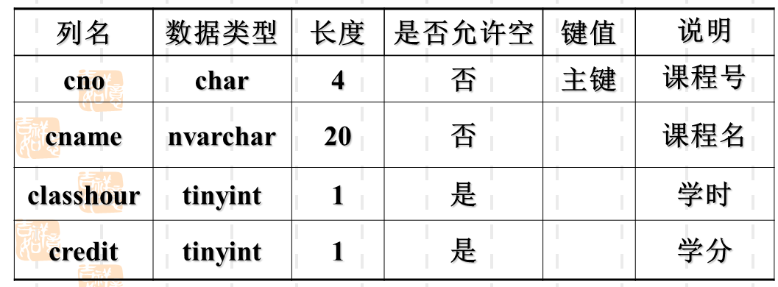
USE teaching
GO
CREATE TABLE course
(cno char(4) PRIMARY KEY,
cname nvarchar(20) NOT NULL ,
classhour tinyint,
credit tinyint
)

4.修改表
例：在XS表中修改“姓名”字段的属性，使该字段的数据类型为nvarchar(10)，允许为空。
USE STUDENT1
GO
ALTER TABLE XS
ALTER COLUMN 姓名 nvarchar(10) NULL

例：在学生信息表XS中添加“年龄”字段，数据类型为整型，可以为空。
USE STUDENT1
GO
ALTER TABLE XS
ADD 年龄 int

例：删除学生信息表XS中的“年龄”字段。
USE STUDENT1
GO
ALTER TABLE XS
DROP COLUMN 年龄

5.约束

(1)一个表中最多只能有一个主键PRIMARY KEY ，且主键列不允许空值。
USE STUDENT1
GO
CREATE TABLE XS
( 学号 char(6) PRIMARY KEY,
身份证号 char(20) ,
姓名 char(8) NOT NULL,
专业名 varchar(10)
)

(2)UNIQUE约束指定表中某一个列或多个列不能有相同的两行或两行以上的数据存在。
USE STUDENT1
GO
CREATE TABLE XS1
( 学号 char(6) PRIMARY KEY,
身份证号 char(20) UNIQUE,
姓名 nvarchar(8) NOT NULL,
专业名 nvarchar(10),
)

(3)CHECK约束:通过指定的逻辑表达式来限制某列的取值范围。
USE STUDENT1
GO
CREATE TABLE XS1
( 学号 char(6) PRIMARY KEY,
身份证号 char(18) UNIQUE,
姓名 nvarchar(8) NOT NULL,
专业名 nvarchar(10),
性别 nchar(1) CHECK (性别=‘男’ or 性别=‘女’)
)

(4) DEFAULT约束：当使用INSERT语句插入数据时，如果没有为某一个列指定数据，那么DEFAULT约束就在该列中输入一个默认值。
USE STUDENT1
GO
CREATE TABLE ST
(学号 char(6) PRIMARY KEY,
身份证号 char(18) UNIQUE,
姓名 nvarchar(8) NOT NULL,
专业名 nvarchar(10),
性别 nchar(1) CONSTRAINT chk_1
CHECK (性别='男' or 性别='女'),
出生时间 smalldatetime NOT NULL,
总学分 tinyint,
入学日期 datetime DEFAULT getdate( )
)

(5)外键约束:定义一个或多个列，这些列可以引用同一个表或另外一个表中的主键约束列或UNIQUE约束列。
通过创建外键约束可以实现表和表之间的关联关系。
例: 外键和通过表约束设置主键的例子：
USE STUDENT1
GO
CREATE TABLE SC
( 学号 char (6) FOREIGN KEY REFERENCES ST(学号),
课程号 char(4),
成绩 int ,
PRIMARY KEY(学号,课程号)
)

6.表的插入
例：在STUDENT1数据库的学生(ST)表中插入一行数据。
USE STUDENT1
GO
INSERT into ST(学号,姓名,性别,出生时间)
VALUES(‘150111','杨丽','女',’1996-10-3’)
或
INSERT into ST VALUES(‘150112','130212199707120895','张强','网络工程','男','1997-7-12',150,'2010-9-1')

7.修改表中的数据
(1).例：在STUDENT1数据库的学生(ST)表中的“性别”字段的值设为“男”。
USE STUDENT1
GO
UPDATE ST
SET 性别='男'

(2). USE STUDENT1
GO
UPDATE ST
SET 性别='女'
WHERE 姓名='杨丽'

(3). 例：在STUDENT1数据库的学生表中添加一字段“备注”nvarchar(20)；“备注”字段信息为'已毕业' 。
①USE STUDENT1
GO
ALTER TABLE ST
Add 备注 nvarchar(20)
②UPDATE ST
SET 备注='已毕业'

(4). 例：在学生表中，将学号为‘150112’的学生姓名改为“王武”。
USE STUDENT1
GO
UPDATE ST
SET 姓名='王武'
WHERE 学号=‘150112'

8.删除表中的数据
(1)例：删除学生表中，将学号为‘150112’的学生记录删除。
USE STUDENT1
DELETE FROM ST
WHERE 学号 = ‘150112'

(2)使用TRUNCATE TABLE清空表数据
语法格式:TRUNCATE TABLE table_name
TRUNCATE TABLE与不含有WHERE子句的DELETE语句在功能上相同。但是，TRUNCATE TABLE速度更快，其使用更少的系统资源和事务日志资源。
例：清空学生表中的数据
TRUNCATE TABLE ST

9. 使用MERGE语句插入、修改和删除数据
SQL Server 2008中的MERGE语句能做很多事情，它的功能是根据源表对目标表执行插入、更新或删除操作。
最典型的应用就是进行两个表的同步。

假设数据库中有两个表：产品表“Product”和新产品表“ProductNew”。
源表：Product
CREATE TABLE Product
( ProductID char(7) PRIMARY KEY, --产品编号
ProductName nvarchar(30) NOT NULL, --名称
Price decimal(13,2) DEFAULT 0 ) --价格INSERT INTO Product Values ('4100037','优盘',50), ('4100038','鼠标',30)

目标表：ProductNew
CREATE TABLE ProductNew
(ProductID char(7) PRIMARY KEY,
ProductName nvarchar(30) NOT NULL,
Price decimal(13,2) DEFAULT 0 )

MERGE ProductNew d USING Product s
ON s.ProductID = d.ProductID
WHEN NOT MATCHED THEN INSERT( ProductID,ProductName,Price)
VALUES(s.ProductID,s.ProductName,s.Price);

注意：源表可以是表，也可以是一个子查询语句。格外强调一点，MERGE语句最后的分号是不能省略的!

修改单价：UPDATE Product SET Price=55 WHERE ProductID= '4100037'
插入和修改都同步：
MERGE ProductNew d USING Product s
ON s.ProductID = d.ProductId
WHEN NOT MATCHED THEN INSERT( ProductID,ProductName,Price)
VALUES(s.ProductID,s.ProductName,s.Price)
WHEN MATCHED THEN
UPDATE SET d.ProductName = s.ProductName, d.Price = s.Price;

删除数据：DELETE Product WHERE ProductID= '4100037'
插入、修改和删除都同步：
MERGE ProductNew d USING Product s
ON s.ProductID=d.ProductId
WHEN NOT MATCHED BY TARGET
THEN INSERT(ProductID,ProductName,Price)
VALUES(s.ProductID,s.ProductName,s.Price)
WHEN NOT MATCHED BY SOURCE THEN DELETE
WHEN MATCHED THEN
UPDATE SET d.ProductName = s.ProductName, d.Price = s.Price;

10.删除表
删除表就是将表中数据和表的结构从数据库中永久性地去除。表被删除之后，就不能再恢复该表的定义。
例: 删除学生表(ST)
DROP TABLE ST

11.投影查询
【例1】查询 “teaching”数据库中学生的姓名、性别和专业。
USE teaching
SELECT sname, ssex, specialty FROM student

【例2】查询 “teaching”库中“course”的所有记录。
USE teaching
SELECT * FROM course
注：用“*”可以表示表中所有的列。

【例3】查询 “teaching”中“学生表”的专业名称，滤掉重复行。
USE teaching
SELECT DISTINCT specialty
FROM student
用DISTINCT关键字可以过滤掉查询结果中的重复行。

【例4】查询“teaching”库中“course”表的前三行信息。
USE teaching
SELECT top 3 * FROM course

【例5】查询“teaching”库中“course”表的前50%行的信息。
USE teaching
SELECT top 50 percent * FROM course

修改查询结果中的列标题（显示标题）——起别名
【例6】查询“student”表中所有学生的学号、姓名，结果中各列的标题分别指定为汉字学号和姓名。
USE teaching
SELECT sno AS 学号, sname AS 姓名
FROM student
或：
USE teaching
SELECT sno 学号, sname 姓名
FROM student
或：
USE teaching
SELECT 学号=sno, 姓名=sname
FROM student

计算列值
【例7】查询“SC”表，按150分制计算成绩。
USE teaching
SELECT sno, cno, score150=score*1.50 FROM sc

12.选择查询
【例1】查询“teaching”库“sc”表中成绩大于等于60的学生的学号、课程号和成绩。
USE teaching
SELECT * FROM sc
WHERE score>=60(关系表达式)

【例2】查询“teaching”库中“计算机”专业的“男”生的信息。(多条件的逻辑表达式)
USE teaching
SELECT * FROM student
WHERE specialty='计算机' and ssex='男'

【例3】查询“teaching”库中“计算机”专业的或“男”生的信息。
USE teaching
SELECT * FROM student
WHERE specialty='计算机' or ssex='男'

【例4】查询“teaching”库中成绩在80到90之间的学生的学号、课程号和成绩。
USE teaching
SELECT * FROM sc
WHERE score BETWEEN 80 AND 90
或：
USE teaching
SELECT * FROM sc
WHERE score>= 80 AND score<=90

【例5】查询“teaching”库中”计算机”和”网络”专业的学生的姓名、学号和专业。
USE teaching
SELECT sname,sno,specialty
FROM student
WHERE specialty IN('计算机' ,'网络')

使用[NOT] LIKE关键字(模糊查找):LIKE关键字搜索与指定模式匹配的字符串、日期或时间值。模式包含要搜索的字符串，字符串中可包含4种通配符的任意组合。
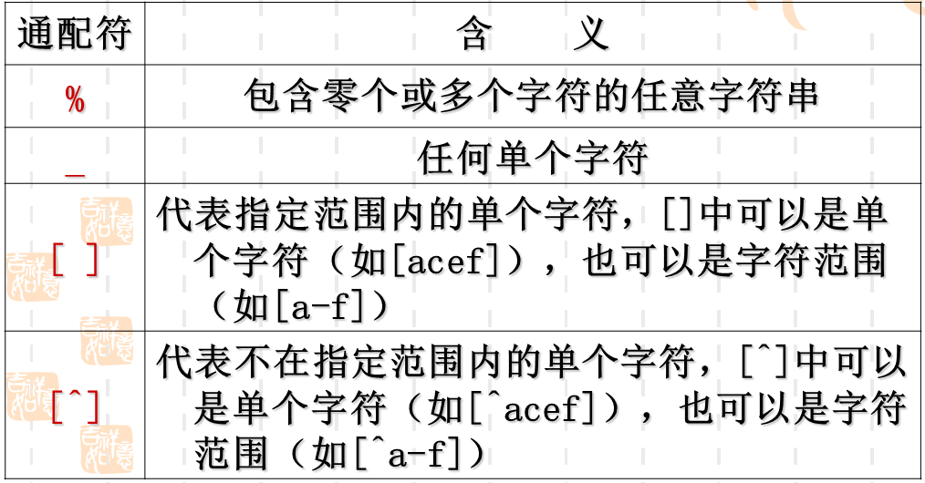

【例6】通配符的示例
LIKE 'AB%'
返回以“AB”开始的任意字符串。
LIKE '%abc'
返回以“abc”结束的任意字符串。
LIKE '%abc%'
返回包含“abc”的任意字符串。
LIKE '_ab'
返回以“ab”结束的三个字符的字符串。
LIKE ' [ACK]% '
返回以“A”、“C”或“K”开始的任意字符串。
LIKE ' [A-T]ing'
返回四个字符的字符串，结尾是“ing”，首字符的范围从A到T。
LIKE 'M[^c]% '
返回以“M”开始且第二个字符不是“c”的任意长度的字符串。

【例7】查询“teaching”库中所有姓“张”的学生的信息。
USE teaching
SELECT * FROM student
WHERE sname like '张%'

【例8】查询“teaching”库中所有“成绩”为空的学生的学号、课程号和成绩。
USE teaching
SELECT * FROM sc
WHERE score IS NULL

复合条件查询的优先级问题：
【例9】从“teaching”库的“student”表中查询所有“计算机”和“通信”专业的“女”生的信息。
USE teaching
SELECT * FROM student
WHERE ssex='女' AND
(specialty='计算机'
OR specialty='通信')

13.聚合函数查询
聚合函数可以实现数据集合的汇总或是求平均值等各种运算。
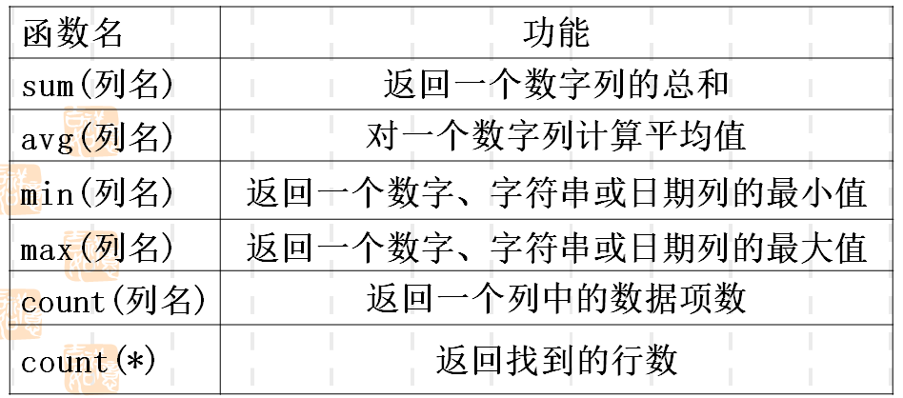
【例1】在“teaching”库中查询“sc”表中成绩的平均值，平均值显示列标题为“平均成绩”。
USE teaching
SELECT avg(score) AS 平均成绩
FROM sc

【例2】查询学生的人数。
USE teaching
SELECT count(*) AS 学生人数
FROM student

【例3】查询专业的种类（相同的按一种计算）。
USE teaching
SELECT count (DISTINCT specialty)
AS 专业种类数 FROM student

【例4】在“teaching”库中查询1302001号学生的平均成绩。
USE teaching
SELECT avg(score) AS 平均成绩
FROM sc
WHERE sno= '1302001'

14.分组查询

1. 简单分组
没有使用CUBE或ROLLUP关键字的分组技术。
【例1】查询“teaching”库中男生和女生的人数。
USE teaching
SELECT ssex, count(ssex) 人数
FROM student
GROUP BY ssex

HAVING关键字可以对查询和统计的结果进行进一步的筛选
【例2】在“sc”表中查询选修了两门及以上课程的学生学号和选课数。
USE teaching
SELECT sno,COUNT(cno) 选修课程数 FROM sc
GROUP BY sno
HAVING COUNT(cno)>=2

2. CUBE和ROLLUP 的使用
【例3】在“teaching”库中查询“sc”表，求被选修的各门课程的平均成绩和选修该课程的人数，及所有课程的总平均成绩和总选修人数。
USE teaching
SELECT cno, AVG(score) AS '平均成绩',COUNT(sno) AS '选修人数'
FROM sc
GROUP BY cno
WITH CUBE

【例4】在“teaching”库中查询“student”表，统计各专业男生、女生人数及每个专业的学生人数和男生总人数、女生总人数以及所有学生总人数。
USE teaching
SELECT specialty,ssex,COUNT(*) AS '人数'
FROM student
GROUP BY specialty,ssex
WITH CUBE

【例5】统计在“teaching”库中每个专业的男女生人数，每个专业的总人数和所有学生总人数。
USE teaching
SELECT specialty,ssex,COUNT(*) AS '人数' FROM student
GROUP BY specialty,ssex
WITH ROLLUP

15.数据汇总
【例1】在“teaching”中查询“计算机”专业的学生的学号、姓名和性别，并统计学生总人数。
USE teaching
SELECT sno,sname,ssex
FROM student
WHERE specialty= '计算机'
COMPUTE COUNT(sno)

【例2】在“teaching”库中查询所有学生的选课信息，并计算每个学生的平均成绩。
USE teaching
SELECT sno,cno,score
FROM sc
ORDER BY sno
COMPUTE avg(score) BY sno

16.内连接
【例1】 从“teaching”库中查询每个学生的姓名、课程号和成绩。
USE teaching
SELECT student.sname, sc.cno, sc.score
FROM student INNER JOIN sc ON student.sno=sc.sno
也可以利用下面的语句来实现：
SELECT student.sname, sc.cno, sc.score
FROM student,sc
WHERE student.sno=sc.sno
注意：在列名不同时，列名前可以不加表名，但有时也会加上表名，以增强可读性。

【例2】 从“teaching”库中查询“计算机”专业的学生所选课程的平均分。
USE teaching
SELECT b.cno, avg(b.score) as 平均分
FROM student a INNER JOIN sc b
ON a.sno=b.sno and a.specialty='计算机'
GROUP BY b.cno
注：为了简化输入，可以在查询中使用别名，以缩写表名;可以在FROM子句中为表定义一个临时别名，在查询中引用。

带筛选条件的三个表的内连接:查询成绩在75分以上的学生的学号、姓名，选修课的课程号、课程名、成绩。
USE teaching
SELECT C.cno, C.cname, A.sno, A.sname, B.score FROM student AS A JOIN SC AS B
ON A.sno=B.sno AND B.score>75
JOIN course AS C on B.cno=C.cno
（或where B.score>75 放在最后）

17.自连接
连接操作也可以在同一张表内进行自身连接，即将同一个表的不同行连接起来。
自连接必须为表指定两个别名，使之在逻辑上成为两张表。
【例8-3】从“teaching”库中查询同名学生的信息。
USE teaching
SELECT * FROM student a INNER JOIN student b ON a.sname=b.sname AND a.sno<>b.sno

18.外连接
（1）外连接分为3种类型
左外连接：对连接条件中左边的表不加限制；
右外连接：对右边的表不加限制；
全外连接: 对两个表都不加限制，所有两个表中的行都会包括在结果集中。

【例1】在“teaching”库中查询每个学生及其选修课程的成绩情况（含未选课的学生信息）。
USE teaching
SELECT student.*,sc.cno,sc.score
FROM student LEFT JOIN sc
ON student.sno=sc.sno

【例2】在”teaching”库中查询每个学生及其选修课程的情况(含未选课的学生信息及未被选修的课程信息)。
USE teaching
SELECT course.*,sc.score,student.sname, student.sno
FROM course FULL JOIN sc
ON course.cno=sc.cno FULL JOIN student
ON student.sno=sc.sno

[例3]查询所有男生的选课信息,包括没选课的男生。
USE 教学库
SELECT student.*,sc.cno,sc.score
FROM student LEFT JOIN sc
ON student.sno=sc.sno and ssex='男'
或where ssex=‘男’

19.子查询
USE teaching
SELECT sno, sname, specialty
FROM student
WHERE specialty=
(SELECT specialty
FROM student
WHERE sname='沈艳')

【例2】在“teaching”库中查询C001号课的考试成绩比“郑丽”高的学生的学号和姓名。
USE teaching
SELECT student.sno,sname
FROM student,sc
WHERE student.sno = sc.sno and cno='C001'
and score>(SELECT score FROM sc WHERE cno='C001' and sno=(SELECT sno FROM student WHERE sname='郑丽'))

2） SOME、ANY、ALL和IN子查询
能确切知道子查询返回的是单值时，可以用>，<，=，>=，<=，!=或<>等比较运算符。
【例3】查询计算机专业年龄最大的学生的学号和姓名。
USE teaching
SELECT sno,sname FROM student WHERE sage>= ALL
(SELECT sage FROM student WHERE specialty='计算机') AND specialty='计算机'

【例4】在“teaching”库中查询选修了“C001”号课程的学生姓名和所在专业。
USE teaching
SELECT sname,specialty
FROM student
WHERE sno IN
(SELECT sno FROM sc
WHERE cno='C001')

3）子查询结果作为主查询的查询对象
【例5】在“teaching”库中查询有2个以上学生平均成绩超过80分的班级（用年级和专业表示）。
USE teaching
SELECT grade,specialty FROM student s,
(SELECT sno FROM SC GROUP BY sno
HAVING AVG(score) >=80) ss
WHERE s.sno=ss.sno
GROUP BY grade,specialty
HAVING COUNT(*)>=2
或
USE teaching
SELECT grade,specialty FROM student
WHERE sno IN (SELECT sno FROM SC GROUP BY sno
HAVING AVG(score) >=80)
GROUP BY grade,specialty
HAVING COUNT(*)>=2

1）比较子查询
【例6】在“teaching”库中查询成绩比该课的平均成绩低的学生的学号、课程号、成绩。
USE teaching
SELECT sno,cno,score
FROM sc a
WHERE score<( SELECT avg(score) FROM sc b WHERE b.cno=a.cno)

【例7】在“teaching”库中查询有2门以上课程的成绩在80分以上的学生的学号、姓名、年级和专业。
SELECT sno,sname,grade,specialty
FROM student s
WHERE (SELECT COUNT(*) FROM sc
WHERE sc.sno=s.sno
and score >=80)>=2

注：EXISTS子查询的目标属性列表达式一般用*表示，因为带EXISTS的子查询只返回真或假值，给出列名无实际意义。
【例8】在“teaching”库中查询所有选修了C004号课程的学生姓名。
USE teaching
SELECT sname FROM student
WHERE EXISTS (SELECT * FROM sc
WHERE sno=student.sno AND cno= 'C004')

20.集合查询
【例1】查询选修了课程C001或课程C004的学生的姓名。
USE teaching
SELECT sname FROM sc,student
WHERE cno='C001' and sc.sno=student.sno
UNION
SELECT sname FROM sc,student
WHERE cno='C004' and sc. sno=student.sno
又例：查询所有学生的学号、姓名和所有教师编号、姓名。

2. EXCEPT（差）和INTERSECT查询（交）
【例2】查询没有选课的学生的学号。
SELECT sno FROM student
EXCEPT
SELECT sno FROM sc

【例3】查询选了既选修了C001又选修了C004课程的学生的学号。
SELECT sno FROM sc WHERE cno='C001'
INTERSECT
SELECT sno FROM sc WHERE cno='C004'

21.对查询结果排序
【例4】查询“teaching”库中“女”学生的姓名和专业，并按姓名升序排列。
USE teaching
SELECT sname,specialty
FROM student
WHERE ssex=’女’
ORDER BY sname ASC

【例5】查询“sc”中学生的成绩和学号，并按成绩(降序)排列，若成绩相同按学号(升序)排列。
USE teaching
SELECT sno,score FROM sc
ORDER BY score DESC，sno ASC

【例6】使用TOP关键字查询“course”表中“学分”最高的前两门课。
USE teaching
SELECT TOP 2 cname,credit
FROM course ORDER BY credit DESC

22.存储查询结果
【例7】查询的学生姓名、学号、课程名、成绩的相关数据存放在表“成绩单”中。
USE teaching
SELECT sname,student.sno, cname, score
INTO 成绩单 FROM student,sc,course
WHERE student.sno=sc.sno
AND course.cno=sc.cno

23.数据操作中使用select语句
【例1】在“teaching”库中创建“sc”表的一个副本“成绩表”，将“sc”中成绩大于80的数据添加到“成绩表”中，并显示表中内容。
USE teaching
GO
CREATE TABLE 成绩表
(学号 char(7),
课程号 char(4) ,
成绩 int )
GO
INSERT INTO 成绩表(学号,课程号,成绩)
SELECT * FROM sc
WHERE score>=80
GO
SELECT * FROM 成绩表

【例2】将13级计算机专业张明明选修的“C001”号课的成绩改为92分。
方法一：使用SELECT子句
UPDATE sc SET score=92
WHERE cno='C001' AND sno=
(SELECT sno FROM student
WHERE sname='张明明' AND grade='13级'
AND specialty='计算机')

方法二：使用JOIN内连接
UPDATE sc SET score=92 FROM sc
JOIN student ON student.sno=sc.sno
WHERE cno='C001' AND
sname='张明明' AND grade='13级'
AND specialty='计算机'

【例3】在“teaching”库中将13级计算机专业张明明选修的C001号课删除。
方法一：使用SELECT子句
DELETE sc WHERE cno='C001'
AND sno=
(SELECT sno FROM student
WHERE sname='张明明' AND grade='13级'
AND specialty='计算机')

方法二：使用JOIN内连接
DELETE sc FROM sc
JOIN student ON student.sno=sc.sno
WHERE cno='C001' AND
sname='张明明' AND grade='13级'
AND specialty='计算机'

24. 创建视图
[例1]创建视图s_c_sc ，包括地理信息专业的学生的学号、姓名，和他们选修的课程号、课程名和成绩。
USE teaching
GO
CREATE VIEW s_c_sc
AS
SELECT student.sno,sname,course.cno,cname,score
FROM student,sc,course WHERE student.sno=sc.sno
AND course.cno=sc.cno AND sdept='地理信息'
GO

[例2]创建库存统计视图inve_count ，求每种商品的总库存数量，要求包括商品编号和商品名称。
USE inventory
GO
CREATE VIEW inve_count
AS
SELECT goods.gno,gname,SUM(number) AS snumber
FROM goods,invent
WHERE goods.gno= invent.gno
GROUP BY goods.gno,gname
GO

25.修改视图
[例3]修改库存统计视图inve_count ，求每种商品的总库存数量和所在仓库的个数 ，要求包括商品编号和商品名称。
ALTER VIEW inve_count
AS
SELECT goods.gno,gname,SUM(number) AS snumber, COUNT(stno) AS storenum
FROM goods,invent
WHERE goods.gno= invent.gno
GROUP BY goods.gno,gname
GO

【例4】在视图上创建视图：创建“goodscount”商品统计视图，求每种商品的总库存数量和和总价值，要求包括商品编号和商品名称。
USE inventory
GO
CREATE VIEW goodscount
AS
SELECT goods.gno, goods.gname, snumber, snumber *price as sumprice
FROM goods, inve_count
WHERE goods.gno= inve_count .gno
GO

26. 使用视图
【例1】在查询窗口中查询s_c_sc视图，统计“C++语言”课程的总分和平均分。
USE teaching
SELECT sumscore=SUM(score), avgscore=AVG(score) FROM s_c_sc
WHERE cname='C++语言'

【例2】查询“inve_count”视图中“冰箱”的商品统计信息。
USE inventory
SELECT * FROM inve_count
WHERE gname='冰箱'

使用视图修改基本表中数据
修改视图的数据，其实就是对基本表进行修改，因为真正存放数据的地方是基本表而不是视图。
同样使用INSERT、UPDATE、DELETE语句来完成数据的插入、修改和删除。
注意：并不是所有的视图都可以更新数据，只有对满足可更新条件的视图才能更新数据。
可更新条件*：
(1)任何通过视图的数据修改（包括UPDATE、INSERT和DELETE语句）都只能引用一个基本表的列。
①如果视图数据为一个表的行、列子集，则此视图可更新（包括UPDATE、INSERT和DELETE语句）；但如果视图中没有包含表中某个不允许取空值又没有默认值约束的列，则不能利用视图插入数据。
②如果视图所依赖的基本表有多个时，完全不能向该视图添加（INSERT）数据。
③若视图依赖于多个基本表，那么一次修改只能修改（UPDATE）一个基本表中的数据。
④若视图依赖于多个基本表，那么不能通过视图删除（DELETE）数据。
(2)视图中被修改的列必须直接引用表列中的基础数据。不能是通过任何其他方式对这些列进行派生而来的数据，比如通过聚合函数、计算（如表达式计算）、集合运算等。
(3)被修改的列不应是在创建视图时受GROUP BY、HAVING、DISTINCT或TOP子句影响的。

【例3】通过“male_view”视图向“student”表中插入一个“男”生。
INSERT INTO male_view VALUES ('1501005', '张三', '男', 19)
如果通过“male_view”视图向“student”表中插入一个“女”生，也可以完成.

如果不希望用户通过“male_view”视图插入“女”生，在创建“male_view”视图时应该使用WITH CHECK OPTION选项。
命令如下：
CREATE VIEW male_view AS
SELECT sno, sname, ssex, sage, en_time, specialty, grade
FROM student WHERE ssex = '男'
WITH CHECK OPTION

27. 删除视图
【例】删除前面例子创建的s_c_sc视图。
USE teaching
GO
DROP VIEW s_c_sc
GO

28.创建索引
[例1] 根据教学库中学生表的姓名列的升序创建一个名为index_sname的普通索引。
USE 教学库
GO
CREATE INDEX index_sname
ON student(sname)
GO

[例2] 根据仓库库存数据库中商品表的商品名称、生产商创建一个名为商品_生产商的唯一性复合索引，其中商品名称为升序，生产商为降序。
USE 仓库库存
GO
CREATE UNIQUE INDEX gname_pro
ON goods(gname ASC, producer DESC)
GO

间接创建索引
在定义表结构或修改表结构时，如果定义了主键约束（PRAMARY KEY）或者唯一性约束（UNIQUE），可以间接创建索引。
[例3] 创建一个s1表，并定义了主键约束。
USE teaching
GO
CREATE TABLE s1(
sno char(6) PRIMARY KEY,
sname char(8) )
此例中，就按sno升序创建了一个聚集索引。

[例4] 创建一个教师表，并定义了主键约束和唯一性约束。
USE teaching
GO
CREATE TABLE teacher(
tno char(6) PRIMARY KEY,
tname char(8) UNIQUE )
此例中，创建了两个索引，按tno升序创建了一个聚集索引，按tname升序创建了一个非聚集唯一索引。

29. 创建索引视图
视图必须满足下列要求才可以创建索引：
(1)当执行 CREATE VIEW 语句时，ANSI_NULLS 和 QUOTED_IDENTIFIER 选项必须设置为 ON。
(2) 创建视图引用的表时，ANSI_NULLS 选项必须设置为 ON。
(3)视图不能引用任何其它视图，只能引用基本表。
(4)视图引用的所有基本表必须与视图位于同一个数据库中，并且所有者也与视图相同。
(5)必须使用 SCHEMABINDING 选项创建视图。
(6)必须已使用 SCHEMABINDING 选项创建了视图中引用的用户定义的函数。
(7)表和用户定义的函数必须由两部分的名称引用。
(8)视图中的表达式所引用的所有函数必须是确定性的。
(9)选择列表不能使用 * 或 table_name.* 语法指定列。必须显式给出列名。

【例】创建一个“female_view”女生视图，并为该视图按“sno”升序创建一个具有唯一性的聚集索引。
创建视图：
CREATE VIEW female_view WITH SCHEMABINDING
AS
SELECT sno,sname,ssex,specialty FROM dbo.student
WHERE ssex= '女'
创建索引：
CREATE UNIQUE CLUSTERED INDEX index_female ON female_view(sno)

30. 查看索引信息
使用T-SQL语句查看索引信息
可以使用系统存储过程sp_help index或sp_help来查看索引信息
(1) 使用系统存储过程sp_helpindex查看索引基本信息
EXEC sp_helpindex student
(2) 使用系统存储过程sp_help查看索引及其他信息
EXEC sp_help student

31. 删除索引
当一个索引不再需要时，可以将其从数据库中删除，以释放占用的存储空间。
注意**：（1）必须删除约束，才能删除PRIMARY KEY或UNIQUE约束使用的索引。
（2）删除某个表时，会自动删除在此表上创建的索引。

[例]删除学生表中的“Index_sname”索引。
USE teaching
GO
DROP INDEX student.Index_sname
GO

33.函数

定义变量
例：创建了一个变量@CurrentDateTime
DECLARE @CurrentDateTime char(30)

给变量赋值
例：SELECT @CurrentDateTime = GETDATE()
或 SET @CurrentDateTime = GETDATE()

变量使用举例
例：创建了一个变量@CurrentDateTime，然后将GETDATE（）函数的值放在变量中，最后输出@CurrentDateTime变量的值。

DECLARE @CurrentDateTime char(30)
SET @CurrentDateTime = GETDATE()
SELECT @CurrentDateTime AS '当前的日期和时间'
GO
注意：因为变量只在定义它的批处理中有效，因此，在上例中的程序中间不能写入GO语句。

Set 语句
SET @local_variable=expression
例1：声明变量，并用SET给变量赋值。
DECLARE @myvar char(20)
SET @myvar = 'This is a test'
SELECT @myvar 或 PRINT 'string='+ @myvar
GO

IF…ELSE语句
【例2】如果“C001”号课的平均成绩高于80分，则显示“平均成绩还不错”，否则显示“平均成绩一般”。
USE teaching
GO
IF ( SELECT AVG(score) FROM sc WHERE cno='C001' ) >80
PRINT ' C001号课的平均成绩还不错'
ELSE
PRINT 'C001号课的平均成绩一般'

【例3】 输出1302001号学生的平均成绩，如果该学生没有选课，则显示相应的提示信息。
USE teaching
GO
IF EXISTS ( SELECT * FROM sc WHERE sno='1302001')
SELECT AVG(score) as '1302001号学生的平均分' FROM sc
WHERE sno='1302001'
ELSE
PRINT '没有1302001号学生或1302001号学生没选课'

Case语句
【例4】查询所有学生的专业情况，包括学生号，姓名和专业的英文名。
USE teaching
SELECT sno,sname,
CASE specialty
WHEN '计算机' THEN 'computer '
WHEN '通信' THEN ' communication'
WHEN '电子' THEN ' electronic'
WHEN '网络' THEN ' network'
END AS specialty
FROM student

【例5】查询所有学生的考试等级，包括学生号，课程号和成绩级别（a、b、c、d、e）。
USE teaching
SELECT sno, cno,score_level=
CASE
WHEN score>=90 then 'a'
WHEN score>=80 then 'b'
WHEN score >=70 then 'c'
WHEN score >=60 then 'd'
WHEN score <60 then 'e'
END
FROM sc

While 语句
[例]创建一个usern表，包含userid和username列，接着利用while循环向其中插入前20行数据。
declare @i int
set @i=1
while @i<=20
begin
insert into usern(userid,username)values(@i, 'user'+ltrim(str(@i)))
set @i=@i+1
end

[例]求1至100的累加和，当和超过1000时停止，显示累加和以及累加到的位置。
declare @i int, @j int
set @i=1
set @j=0
while @j<=1000
begin
set @j=@j+@i
set @i=@i+1
end
select @j as '累加和',@i-1 as '位置'

或
declare @i int, @j int
set @i=1
set @j=0
while @i<=100
begin
set @j=@j+@i
If @j>=1000 break
set @i=@i+1 end
select @j as '累加和',@i as '位置'

Return 语句
【例6】利用存储过程求某个学号学生的平均成绩。
USE teaching
GO
CREATE PROCEDURE mypro @no char(7)
AS RETURN(SELECT AVG(score) FROM sc WHERE sno= @no)
创建查询：
DECLARE @avg float,@no char(7)
SET @no='1302001'
EXEC @avg=mypro @no
SELECT sname, @avg as '平均分' FROM student WHERE sno=@no

如果利用存储过程查询某个学号学生的姓名。
USE teaching
GO
CREATE PROCEDURE mypro1 @no char(7)
AS RETURN(SELECT sname FROM student WHERE sno= @no) /*错误，因为RETURN只能返回整数*/
创建查询：
DECLARE @a varchar(20)
EXEC @a=mypro1 '1302001'
SELECT @a

计算现在是几月。
SELECT MONTH (GETDATE())

将字符串“I am a student”以大写字母显示。
SELECT UPPER (‘I am a student’)

标量函数
【例1】求某门课的平均成绩
CREATE FUNCTION average(@cn char(7))
RETURNS float
AS
BEGIN
DECLARE @aver float
SELECT @aver=
( SELECT avg(score)
FROM sc
WHERE cno=@cn )
RETURN @aver
END
GO

标量函数的调用
当调用用户定义的标量函数时，必须提供至少由两部分组成的名称（所有者名.函数名）。
可以在SELECT语句或用EXEC命令调用，调用形式：
所有者名.函数名(实参1,…,实参n)
实参可为已赋值的局部变量或表达式。

【例2】求C001号课的平均成绩
USE teaching
DECLARE @course1 char(4)
SET @course1 = '01'
SELECT dbo.average(@course1) AS '01号课程的平均成绩'

也可以在建表时使用函数求某列
【例3】新建course1表
create table course1
(cno char(4) primary key,
cname nvarchar(20) ,
credit int ,
aver as (dbo.average(cno))
)

内嵌表值函数
【例1】查询某个专业所有学生的学号、姓名、所选的课程号和成绩。
USE teaching
GO
CREATE FUNCTION st_func(@major char(10)) RETURNS table
AS
return
SELECT a.sno,sname, cno,score
FROM student a,sc
WHERE specialty=@major
and a.sno=sc.sno

内嵌表值函数的调用
内嵌表值函数只能通过SELECT语句调用，就像查询一个表一样，内嵌表值函数调用时，可以仅使用函数名，省略所有者名。
【例2】查询计算机专业所有学生的学号、姓名、所选的课程号和成绩。
Use teaching
go
SELECT * FROM st_func('计算机')

多语句表值函数
【例3】创建多语句表值函数，通过学号作为实参调用该函数，可显示该学生的姓名以及各门功课的成绩和学分。
CREATE FUNCTION st_score (@no char(7))
RETURNS @score table
( xs_no char(7) , xs_name char(6) ,
kc_name char(10) , cj int , xf int )
AS
BEGIN
INSERT INTO @score
SELECT s.sno,sname,cname,score,credit
FROM student s,course c,sc
WHERE s.sno=sc.sno AND c.cno=sc.cno
AND s.sno=@no
RETURN
END

多语句表值函数的调用
多语句表值函数的调用与内嵌表值函数的调用方法相同，只能通过SELECT语句调用。
【例4】查询1302001号学生的姓名以及各门功课的成绩和学分。
Use teaching
Go
select * from st_score('201801')

游标的操作
【例1】声明一个Sh1_Cursor，只显示学生表中3,4,5行数据。
DECLARE S_Cursor CURSOR STATIC FOR
SELECT * FROM student
OPEN S_Cursor
FETCH ABSOLUTE 3 FROM S_Cursor
FETCH next FROM S_Cursor
FETCH ABSOLUTE 5 FROM S_Cursor
CLOSE S_Cursor
DEALLOCATE S_Cursor

34.创建存储过程

无参数
[例1]在教学库创建无参存储过程，查询每个学生的平均成绩。
USE teaching
GO
CREATE PROCEDURE student_avg
AS
SELECT sno, avg(score) as 'avgscore' FROM sc
GROUP BY sno
GO

有参数
[例2]在教学库创建带参数的存储过程，查询某个同学的基本信息。
USE teaching
GO
CREATE PROCEDURE GetStudent @number char(7)
AS
SELECT * FROM student WHERE sno= @number
GO

【例3】创建存储过程，修改某个学生某门课的成绩。
USE teaching
GO
CREATE PROCEDURE Update_score @number char(7),@cno char(4),@score int
AS UPDATE sc SET score=@score
WHERE sno= @number and cno=@cno
SELECT * FROM sc
WHERE sno= @number

【例4】使用流程控制语句创建存储过程，修改某商品的单价，如果库存总量大于某个值，就打九折。
USE inventory
GO
CREATE PROCEDURE Update_price @gno char(6), @s float
AS
IF (SELECT sum(number) FROM invent WHERE gno= @gno )> @s
UPDATE goods SET price=price*0.9
WHERE gno= @gno
Select * from goods WHERE gno= @gno

【例5】创建带有参数和默认值（通配符）的存储过程，返回指定的学生（提供姓名）的信息。该存储过程对传递的参数进行模式匹配，如果没有提供参数，则返回所有学生的信息。
USE teaching
GO
CREATE PROCEDURE Student_Name @sname varchar(40) = '%'
AS
SELECT * FROM student WHERE sname LIKE @sname
GO

【例6】创建带OUTPUT参数的存储过程，用于计算指定的商品的平均价格，其中使用一个输入参数（商品名）和一个输出参数（平均价格）。
USE inventory
GO
CREATE PROCEDURE avgprice @gn varchar(20), @avgp int OUTPUT
AS
SELECT @avgp= avg(price) FROM goods WHERE gname=@gn
GO

35. 执行（调用）存储过程
【例1】执行存储过程student_avg。
EXECUTE student_avg

【例2】执行带参数的存储过程GetStudent，查询 1302001号学生的基本信息。
EXECUTE GetStudent '1302001'

【例3】执行修改成绩的存储过程Update_score，将1302001号学生选修的C001号课程的成绩改为100。
EXECUTE Update_score '1302001','C001',100

【例4】执行修改单价的存储过程Update_price，如果“ds_018”号商品的库存超过20，则单价打九折。
select * from goods where gno= 'ds-018',
EXECUTE Update_price 'ds-018',20

【例5】执行带有参数和默认值（通配符）的存储过程Student_Name。
(1)显示所有学生的信息：
EXECUTE Student_Name
(2)显示学生“张明明”的信息：
EXECUTE Student_Name '张明明'
【例6】执行带有输入和输出参数的存储过程avgprice。
Declare @avgage int
EXECUTE avgprice '冰箱',@avgage OUTPUT
Print '冰箱的平均价格：'+str(@avgage)

36.查看存储过程
可以执行系统存储过程sp_helptext，用于查看创建存储过程的命令语句；也可以执行系统存储过程sp_help，用于查看存储过程的名称、拥有者、类型、创建时间等基本信息。
【例1】查看存储过程avgprice的相关信息。
(1) sp_helptext avgprice
(2) sp_help avgprice

37.修改存储过程
【例2】修改存储过程avgprice，除了用于计算指定的商品的平均价格外，还用于计算此类商品的库存总数量，存储过程中使用一个输入参数（商品名）和两个输出参数（平均价格和总数量）。
USE inventory
GO
ALTER PROCEDURE avgprice
@gn varchar(20), @avgp int OUTPUT,@sum int OUTPUT
AS
SELECT @avgp= avg(price),@sum=sum(number) FROM goods as g,invent as i
WHERE gname=@gn and g.gno=i.gno
GO

【例3】执行修改后的存储过程avgprice。
Declare @avgp int, @sum int
EXECUTE avgprice '冰箱',@avgp OUTPUT,@sum OUTPUT
Print '冰箱的平均价格：'+str(@avgp)+ '库存总量：'+str(@sum)

38.删除存储过程
【例4】删除存储过程avgprice
DROP PROCEDURE avgprice

39.创建触发器

无参数
[例1]使用DDL触发器limited来防止数据库中的任一表被修改或删除(自定义错误提示)。
USE teaching
GO
CREATE TRIGGER limited
ON database
FOR DROP_TABLE, ALTER_TABLE
AS
PRINT '触发器不允许您执行对表的修改或删除操作!'
ROLLBACK
触发语句: ALTER TABLE student
ADD birthday datetime

[例2]为学生表创建一个简单DML触发器，在插入和修改数据时，都会自动显示提示信息。
USE teaching
GO
CREATE TRIGGER reminder
ON student
FOR
INSERT , UPDATE
AS print '你在插入或修改学生表的数据'
触发语句: insert into student values('1506001', '张小玲','女',18,'2015-9-6','电子','15级')

[例3]为学生表创建一个DML触发器，在插入和修改数据时，都会自动显示所有学生的信息。
CREATE TRIGGER print_table
ON student
FOR
INSERT, UPDATE
AS select * from student
触发语句: UPDATE student SET sname='刘小梅' WHERE sname='刘梅'

有参数
[例4]在学生表上创建一个DELETE类型的触发器，删除数据时，显示删除学生的个数。
CREATE TRIGGER del_count ON student
FOR DELETE
AS
DECLARE @count varchar(50)
SET @count=STR(@@ROWCOUNT) ‘个学生被删除'
SELECT @count
RETURN
触发语句: delete student where sno>='1503001'

[例1]为dept表创建一个名为d_tr的触发器，当执行添加、更新或删除时，激活该触发器。
通过此例，了解Inserted表和Deleted表的功能。
CREATE TRIGGER d_tr
ON dept
FOR INSERT, UPDATE, DELETE
AS
SELECT * FROM inserted
SELECT * FROM deleted
触发语句: UPDATE dept SET dname='大型工程一部' WHERE dname='大型工程部'

[例2]为project表创建一个名为g_tr的触发器，实现参照完整性（级联问题）。
CREATE TRIGGER p_tr ON project
FOR insert,update
AS
if not exists (select * from dept where
leader=(SELECT leader FROM inserted))
begin
declare @lead varchar(10)
set @lead=(SELECT leader FROM inserted)
print '你在project表中要插入的记录，
在dept表中不存在这样的负责人:'+@lead
rollback end
INSERT INTO project VALUES('6','渡假村别墅','张力')

[例3]为创建一个名为d_tr1的实现级联更新的update触发器。当更新dept表(leader列)时，激活该触发器同时更新project表中相应记录。
CREATE TRIGGER d_tr1 ON dept
FOR UPDATE
AS
update project set leader=(SELECT leader FROM inserted)
where leader=(SELECT leader FROM deleted)
UPDATE dept SET leader='刘学锋' WHERE dname='大型工程一部'

【例4】在教师工资表上创建一个触发器，用于实现复杂的约束：在对教师的工资进行录入和修改时，按职称级别进行约束。
CREATE TRIGGER teacher_sala1
ON teacher_salary
FOR INSERT, UPDATE
AS
DECLARE @minsalary int, @maxsalary int, @salary int, @prof nvarchar(10), @tname nvarchar(6)
SELECT @minsalary=minsalary, @maxsalary=maxsalary, @salary =i.salary, @prof=t. prof_title, @tname=i.tname
FROM inserted i,salary_level s,teacher t
where s. prof_title = t. prof_title and t.tno=i.tno
IF NOT (@salary BETWEEN @minsalary AND @maxsalary)
BEGIN
PRINT @tname'的职称为:'+@prof+'工资应该在'+str(@minsalary)+' 到'+ str(@maxsalary)+'之间。'
ROLLBACK
END

利用命令触发该触发器：
insert teacher_salary values(1, '郑浩',6800)

[例5] 在教师工资表上创建一个触发器，用于实现特殊的约束：规定每月的10号前发工资，即对教师的工资进行录入时，触发此触发器，时间不对不能录入。
CREATE TRIGGER teacher_sala2 ON teacher_salary
FOR INSERT
AS
declare @d int
set @d=day(getdate())
IF @d>10
BEGIN
PRINT '只能在每月的10号以前发工资,今天是'+str(@d)+'号。'
ROLLBACK
END

利用命令触发该触发器：
insert teacher_salary values(2,'王伟',5700)
update teacher_salary set salary=6400 where tno=1

触发器中调用存储过程
[例6] 触发器中调用存储过程。
首先创建一个存储过程p1如下：
CREATE PROC p1 AS
Select * from student
然后，为学生表创建一个触发器tr1，在插入、修改或删除数据时，都会调用存储过程p1。
CREATE TRIGGER tr1 on student
for insert, update, delete
AS EXEC p1

40.禁用和启用触发器
ALTER TABLE可以禁止和启用一个表上的一个或者全部的触发器，禁止和启用触发器的语法格式如下：
ALTER TABLE table_name
[ ENABLE | DISABLE ] TRIGGER
[ ALL | trigger_name [ ,...n ] ]

[例1]禁止学生表上创建的所有触发器。
ALTER TABLE student
DISABLE TRIGGER ALL

41.删除触发器
使用T-SQL命令DROP TRIGGER删除，语法格式如下：
DROP TRIGGER trigger_ name
[例2]使用DROP TRIGGER命令删除学生表上的del_count触发器。
USE teaching
GO
DROP TRIGGER del_count

42.定义事务
[例1]定义一个事务，将所有选修了C004号课程的学生的分数加5分，并提交该事务。
DECLARE @t_name CHAR(10)
SET @t_name='add_score'
BEGIN TRANSACTION @t_name
USE teaching
UPDATE sc SET score=score+5
WHERE cno='C004'
COMMIT TRANSACTION @t_name

[例2]定义一个事务，向学生表中插入一行数据，然后删除该行。执行后，新插入的数据行并没有被删除。
BEGIN TRANSACTION
USE teaching
INSERT INTO student(sno,sname,ssex,sage,en_time, specialty,grade) VALUES('1401001','朱一虹','女',19,'2014-9-9','计算机','14级')
SAVE TRAN savepoint
DELETE FROM student WHERE sname= '朱一虹'
ROLLBACK TRAN savepoint
COMMIT

[例3]定义一个事务，向“inventory”数据库的“goods”表中插入一行数据，如果插入成功，则向“invent”表中插入一行或多行此商品的库存情况信息，并显示“添加成功”；如果插入失败则不向“invent” 中插入数据，并显示“添加失败”。
BEGIN TRANSACTION
USE inventory
INSERT INTO goods(gno,gname,price,producer)
VALUES('bx-159',' 冰箱', 2500,'安徽美菱')
IF @@Error=0
BEGIN
INSERT INTO invent(stno,gno,number)
VALUES('002','bx-159', 20)
PRINT '添加成功！'
COMMIT
END
ELSE
BEGIN
PRINT '添加失败！'
ROLLBACK
END

[补充例]定义一个类似银行转账的事务。
BEGIN TRANSACTION
USE teaching
GO
Update sc set score=score-85
Where sno= '1302001' and cno= 'C001'
IF (select score from sc Where sno= '1302001' and cno= 'C001')<0
BEGIN
PRINT '转账失败！'
ROLLBACK
END
ELSE
BEGIN
Update sc set score=score+85
Where sno= '1303005' and cno= 'C001'
PRINT '转账成功！'
COMMIT
END

43.手工加锁
[例1]系统自动加排它锁的情况。
新建两个连接，在第一个连接中执行以下语句：
BEGIN TRAN
UPDATE student SET sname='王一' WHERE sno='1302001'
WAITFOR DELAY ‘00:00:20’ --延迟等待20秒
COMMIT TRAN

在第二个连接中执行以下语句：
BEGIN TRAN
SELECT * FROM student WHERE sno='1302001'
COMMIT TRAN
若同时执行上述两个语句，则SELECT 查询必须等待UPDATE（系统自动加排它锁）执行完毕才能执行，即要等待20秒。

[例2]人为加HOLDLOCK锁的情况。
新建三个连接，在第一个连接中执行以下语句：
BEGIN TRAN
SELECT * FROM student (HOLDLOCK)
--HOLDLOCK人为加锁
WHERE sno='1302001'
WAITFOR DELAY '00:00:20' --延迟等待20秒
COMMIT TRAN

在第二个连接中执行以下语句：
SELECT * FROM student WHERE sno='1302001'
在第三个连接中执行以下语句：
UPDATE student SET sname='张明明' WHERE sno='1302001'
若同时执行，则第二个连接中select查询可以马上执行，而第三个连接中UPDATE必须等待第一个连接中的共享锁释放后才能执行，即要等待20秒。

1用程序设计设计和开发某国产数据库软件，初级版本是v1.0版本，后来使用后发现其中bug，补丁后变成v2.0，依次进行，直到行程稳定的版本，请问该过程是（B ）窗体顶端
A、递归
B、迭代
C、并行
D、重复

2【单选题】
数据库（DB），数据库系统（DBS）和数据库管理系统（DBMS）之间的关系是_____A_____。窗体顶端
A、 DBS包括DB和DBMS
B、DBMS包括DB和DBS
C、DB包括DBS和DBMS
D、DBS就是DB，也就是DBMS

3【单选题】
单个用户使用的数据视图的描述称为__A_______。窗体顶端
A、外模式
B、概念模式
C、内模式
D、存储模式

4【单选题】
CODASYL组织提出的DBTG报告中的数据模型是_____B____的主要代表。窗体顶端
A、层次模型
B、 网状模型
C、关系模型
D、面向对象模型

5【单选题】
下面哪一条不在DBA（数据库管理员）的职责范围内？__A_____窗体顶端
A、设计数据库管理系统
B、设计数据库的逻辑结构
C、制定数据库的存储策略
D、监督和控制数据库的运行

6【单选题】
文件系统与数据库系统的最大区别是____C______。
A、数据共享
B、数据独立性
C、数据结构化
D、数据冗余性

7【单选题】
模式DDL用来描述_____B______。
A、数据库的总体逻辑结构
B、数据库的局部逻辑结构
C、数据库的物理存储结构
D、数据库的概念结构

8【单选题】
下列四项中，不属于数据库系统特点的是_____C_________。
A、数据共享
B、数据完整性
C、数据冗余度高
D、数据独立性高

9【单选题】
数据库系统的数据独立性体现在___B______________。
A、不会因为数据的变化而影响到应用程序
B、不会因为数据存储结构与数据逻辑结构的变化而影响应用程序
C、不会因为存储策略的变化而影响存储结构
D、不会因为某些存储结构的变化而影响其他的存储结构

10【单选题】
要保证数据库的数据独立性，需要修改的是____A___________。
A、模式与外模式
B、模式与内模式
C、三级模式之间的两级映射
D、三级模式

11【单选题】
要保证数据库的逻辑数据独立性，需要修改的是___A____________。
A、模式与外模式之间的映射
B、模式与内模式之间的映射
C、模式
D、三级模式

12概念模型是现实世界的第一层抽象，这一类模型中最著名的模型是_________D______。窗体顶端
A、层次模型
B、关系模型
C、网状模型
D、E-R模型窗体底端

13在_____A__________中一个结点可以有多个双亲，结点之间可以有多种联系。
A网状模型
B、关系模型
C、层次模型
D、以上都有

14________B_______的存取路径对用户透明，从而具有更高的数据独立性、更好的安全保密性，也简化了程序员的工作和数据库开发建立的工作。窗体顶端
A、网状模型
B、关系模型
C、层次模型
D、以上都有

第三章 关系模型与关系代数
1
【单选题】
下面的选项不是关系数据库基本特征的是_______A_________。
A、不同的列应有不同的数据类型
B、不同的列应有不同的列名
C、与行的次序无关
D、与列的次序无关

2【单选题】
一个关系只有一个_____C___________。
A、候选码
B、外码
C、主码
D、超码

3【单选题】
关系模型中，一个码是__C______________。
A、可以由多个任意属性组成
B、至多由一个属性组成
C、由一个或多个属性组成，其值能唯一标识关系中一个元组
D、以上都不是

4【单选题】
现有如下关系：患者（患者编号，患者姓名，性别，出生日期，所在单位），医疗（患者编号，医生编号，诊断日期，诊断结果），医生（医生编号，医生姓名，性别，出生日期，职称，所在部门）。其中，医疗关系中的外码是_______D_________。
A、患者编号
B、患者姓名
C、患者编号和患者姓名
D、患者编号和医生编号

5【单选题】
关系模型是__________C______。
A、用关系表示实体
B、用关系表示联系
C、用关系表示实体及其联系
D、 用关系表示属性

6【单选题】
根据关系模型的完整性规则，一个关系中的主码_____A___________。

A、不能有两个
B、不可作为其他关系的外码
C、可以取空值
D、不可以是属性的组合

7
【单选题】
设关系R有K1个元组，关系S有K2个元组，则关系R和S的笛卡尔积有______B__________个元组。

A、K1
B、K1˙K2
C、K2
D、K1＋K2

8【单选题】
按照给定条件从一个关系中选择指定的属性组成的一个新的关系需要用_______B_________关系代数运算。
A、选择
B、投影
C、联接
D、自然联接

9【单选题】
五个基本的关系代数操作是______A__________。
A、∪，-，×，π和σ
B、∪，-，∞，π和σ
C、∪，∩，×，π和σ
D、∪，∩，∞，π和σ

10【单选题】
从一个关系表中选取出满足某个条件的元组的操作是______C__________。
A、投影
B、连接
C、选择
D、除

11【单选题】
关系代数中的连接操作是由_________B_______操作组合而成。
A、选择和投影
B、选择和笛卡尔积
C、投影、选择、笛卡尔积
D、投影和笛卡尔积

12【单选题】
一般情况下，当对关系R和S进行自然连接时，要求R和S含有一个或者多个共有的_______C_________。
A、记录
B、行
C、属性
D、元组

13【单选题】
假设有关系R和S，关系代数表达式R－（R－S）表示的是___A_____________。
A、R∩S
B、R∪S
C、R－S
D、R×S

第四章SQL查询语言
1【单选题】
在SQL语言中，用户可以直接操作的是___C______。
A、基本表
B、视图
C、基本表和视图
D、虚表

2【单选题】
在SQL的SELECT语句中，与选择运算对应的动词是_C_______。
A、DISTICT
B、FROM
C、WHERE
D、GROUP BY

3【单选题】
下面关于SQL语言的叙述中，错误的是_____B____。
A、SQL既可作为交互环境中的查询语言又可嵌入到主语言中
B、SQL没有数据控制功能
C、用户利用SQL定义索引，系统自动使用和维护索引
D、使用SQL用户可以定义和检索视图

4【单选题】
SQL语言是___C______。
A、高级语言
B、编程语言
C、结构化查询语言
D、宿主语言

5【单选题】
在学生关系中，若要用SQL语言列出所有男生的学号，应该对学生关系进行_____D____操作。
A、选择
B、连接
C、投影
D、选择和投影

6【单选题】
SELECT语句执行的结果是___c______。
A、数据项
B、一个元组
C、表
D、数据库

7【填空题】
____________________是关系数据库的标准语言。
正确答案：
SQL;sql;Sql;Structured Query Language;结构化查询语言;结构化查询

8【填空题】
非关系数据模型采用的是面向____________________的操作方式，而SQL采用____________________操作方式。
正确答案：
第一空： 非集合;记录操作;过程操作;记录;过程
第二空： 集合

9【填空题】
SQL语言中，关系的模式称为____________________，内模式称为____________________，子模式称为____________________。
正确答案：
第一空： 基本表
第二空： 存储文件
第三空： 视图;应用视图

10【填空题】
在SQL查询中，如果需要去掉查询结果中的重复组，应使用____________________关键字。
正确答案：
第一空： distinct;Distinct;DISTINCT

第五章SQL数据定义与更新语言
1【单选题】
视图建立后，在数据字典中存放的是__C_______。
A、查询语句
B、视图的内容
C、视图的定义
D、产生视图的基本表的定义

2【单选题】
下面关于视图的说法正确的是___C____。
A、视图是由若干表组成的，独立存储在数据库中
B、视图的存在提高了并发程度
C、视图与基本表的最大区别在于它是逻辑定义的虚表
D、视图简化了用户观点，但不提高查询效率

3【单选题】
在SQL语言中，DELETE语句的作用是____D_____。
A、删除基本表
B、删除视图
C、删除基本表和视图
D、删除基本表和视图的元组

4【单选题】
与X BETWEEN 10 AND 20完全等价的是_B_______。
A、X>10 AND X<20
B、X>=10 AND X<=20
C、X>10 OR X<20
D、X>=10 OR X<=20

5【单选题】
SQL语言是__B______的语言，容易学习。
A、过程化
B、非过程化
C、格式化
D、导航式

6【单选题】
在视图上不能完成的操作是____C____。
A、更新视图
B、查询
C、在视图上定义新的表
D、在视图上定义新的视图

7【单选题】
SQL语言集数据查询、数据操纵、数据定义和数据控制功能于一体，其中，CREATE、DROP、ALTER语句是实现哪种功能____C____。
A、数据查询
B、数据操纵
C、数据定义
D、数据控制

8【单选题】
在SQL语言中，子查询是___D________。
A、返回单表中数据子集的查询语言
B、选取多表中字段子集的查询语句
C、选取单表中字段子集的查询语句
D、嵌入到另一个查询语句之中的查询语句

9【单选题】
SQL语言集数据查询、数据操纵、数据定义和数据控制功能于一体，其中，CREATE、DROP、ALTER语句是实现哪种功能__C______。
A、数据查询
B、数据操纵
C、数据定义
D、数据控制

10【单选题】
SQL语言中，删除一个视图的命令是______B_____。
A、DELETE
B、DROP
C、CLEAR
D、REMOVE

11【填空题】
SQL语言除了具有数据查询、数据操纵功能之外，还具有____________________和____________________的功能，它是一个综合性的功能强大的语言。
正确答案：
第一空： 定义
第二空： 控制

12【填空题】
SQL语言的两种使用方式是____________________和____________________。
正确答案：
第一空： 交互式
第二空： 嵌入式

13【填空题】
SQL语言的数据定义部分包括对SQL模式、基本表、____________________、____________________的创建和撤消。
正确答案：
第一空： 视图
第二空： 索引

14【填空题】
在SQL查询中，如果需要去掉查询结果中的重复组，应使用____________________关键字。
正确答案：
第一空：distinct

15【填空题】
视图是从________________________________________中导出的表，数据库中实际存放的是视图的____________________。
正确答案：第一空： 基本表或视图
第二空： 定义

第六章数据库编程
1【单选题】
在使用数据库技术中创建存储过程的用处主要是（ A ）
A、提高数据操作效率
B、维护数据的一致性
C、减少事务并发性
D、增强引用完整性

2【单选题】
下列不属于存储过程好处的是 ( D )
A、模块化程序设计
B、改善数据处理性能
C、增强应用程序安全性
D、增加网络流量

3【单选题】
设某数据库在非工作时间(每天9:00以前、19:00以后)不允许授权用户在业务表表中插入数据。下列方法中能够实现此需求且最为合理的是( B )
A、建立存储过程
B、建立前触发型触发器
C、建立后触发型触发器
D、定义内嵌表值函数

4【单选题】
下列关于存储过程的说法中，正确的是（ B ）
A、用户可以向存储过程传递参数，但不能输出存储过程产生的结果
B、在定义存储过程的代码中可以包含数据的增、删、改、查语句
C、存储过程的执行是在客户端完成的
D、存储过程是存储在客户端的可执行代码段

5【单选题】
在SQL语言中，为了数据完整性约束能力应创建( A)
A、trigger触发器
B、cursor游标
C、view视图
D、index索引

6【单选题】
在开发数据库应用系统时，使用存储过程可以提高数据访问效率，降低网络流量。下列关于存储过程的说法，错误的是( D)
A、存储过程的输入参数和输出参数均可有默认值
B、存储过程可以接受输入参数，并可将执行结果以输出参数形式返回
C、定义存储过程时，在一个存储过程中可以同时包含数据的增、删、改、查操作
D、储过程可以有多个输入参数，但只能有一个输出参数

7【单选题】
定义触发器的主要作用是（ C ）
A、提高数据的查询效率
B、加强数据的保密性
C、实现复杂的约束
D、增强数据的安全性

8【单选题】
下列关于游标的说法中，错误的是（ C ）
A、游标允许用户读取结果集中当前行位置的数据
B、游标允许用户修改结果集中当前行位置的数据
C、游标中有个当前行指针，该指针只能在结果集中单向移动
D、游标允许用户定位到结果集中的某行

9【单选题】
触发器是一种特殊的存储过程，它是由用户对数据的更改操作自动引发执行的。下列数据库控制中，适于用触发器实现的是(C )
A、恢复控制
B、并发控制
C、完整性控制
D、备份控制

10【填空题】
用户自定义函数结构与存储过程类似，但必有( )子句用于返回函数值
正确答案：

第一空： 返回语句（RETURN）

11【填空题】
触发器是特殊存储过程，自动触发执行，常用于保证业务规则和( )。

正确答案：第一空： 数据完整性

第七章数据库设计
1【单选题】
___________B_________可用于设计概念模式。
A、层次结构
B、E-R图
C、数据流图
D、程序流程图

2【单选题】
逻辑结构设计的任务是______B______________。
A、将概念结构设计的E-R图转换成DBMS支持的数据模型
B、进行数据库的具体定义，并要安排为查询的必要的索引文件
C、逻辑结构设计要完成数据的描述，数据存储格式的设定
D、利用自顶向下的方式进行数据库的逻辑结构设计

3【单选题】
关系数据库的规范化理论主要解决的问题是_________A___________。
A、如何构造合适的数据逻辑结构
B、如何构造合适的数据物理结构
C、如何构造合适的应用程序界面
D、如何控制不同用户的数据操作权限

4【单选题】
若两个实体之间的联系类型是M:N，则___________A_________引入第三个交叉关系。
A、需要
B、不需要
C、可有可无
D、合并两个实体

5【单选题】
设计数据流程图(DFD)属于数据库设计的___B_________________。
A、可行性分析阶段的任务
B、需求分析阶段的任务
C、概念设计阶段的任务
D、逻辑设计阶段的任务

6【单选题】
若两个实体之间的联系是1:N，则实现1:N联系的方法是_____A_______________。
A、将”N”端实体转换的关系中，加入”1”端实体转换关系的码
B、将”N”端实体转换的关系的码，加入到”1”端的关系中
C、将两个实体转换的关系中，分别加入另一个关系的码
D、将两个实体转换成一个关系

7【单选题】
在关系数据库设计中，对关系进行规范化处理，使关系达到一定的范式，例如达到3NF，这是_____A_______________阶段的任务。
A、逻辑设计阶段
B、概念设计阶段
C、物理设计阶段
D、需求分析阶段

8【单选题】
概念结构设计是整个数据库设计的关键，它通过对用户需求进行综合、归纳与抽象，形成一个独立于具体DBMS的_______B_____________。
A、数据模型
B、概念模型
C、层次模型
D、关系模型

9【单选题】
E-R模型转换成关系模型时，一个M:N联系转换成一个关系模式，该关系模式的关键字是__C_________________。
A、M端实体的关键字
B、N端实体的关键字
C、M端实体的关键字和N端实体的关键字的组合
D、重新选取其他属性

10【单选题】
在关系数据库设计中，设计视图是数据库设计中____A________________阶段的任务。
A、逻辑设计阶段
B、概念设计阶段
C、物理设计阶段
D、需求分析阶段

11【填空题】
数据库设计的不同阶段形成数据库的各级模式：在____________________阶段形成概念模型；在____________________阶段形成数据库逻辑模式和外模式；在____________________阶段形成数据库内模式。
我的答案：第一空： 概念设计
第二空： 逻辑设计
第三空： 物理设计

12【填空题】
数据库设计步骤分为：____________________、____________________、____________________、____________________、物理设计、数据库实施、数据库运行和维护等步骤。
我的答案：第一空： 需求分析
第二空： 概念结构设计
第三空： 逻辑结构设计
第四空： 物理结构设计

13【填空题】
实体型之间的联系方式有____________________、____________________和____________________三种。
我的答案：
第一空： 一对一
第二空： 一对多
第三空： 多对多

14【填空题】
数据库的逻辑结构设计的任务就是将全局E-R模型转换成一个____________________。
我的答案：第一空： 关系模型

15【填空题】
可采用自底向上地设计概念结构，即先设计各子系统的E-R模型，然后将它们集成起来，得到___________________E-R模型。
我的答案：第一空： 全局

16【填空题】
合并各子系统的E-R图生成全局E-R图时，需要消除三类冲突：____________________、____________________、____________________。
我的答案：第一空： 属性冲突
第二空： 命名冲突
第三空： 结构冲突

17【填空题】
E-R图中，用____________________表示实体型，用____________________表示实体集的联系，用____________________表示属性。
我的答案：第一空： 方框
第二空： 菱形框
第三空： 椭圆形框

1【单选题】
在关系模式R中，若没有非主属性，则_____B______。
A、R属于2NF，但R不一定属于3NF
B、R属于3NF，但不一定属于BCNF
C、R属于BCNF，但不一定属于4NF
D、R属于4NF

2【单选题】
关系模式规范化，各种范式之间的联系是________B____。
A、BCNF4NF3NF2NF1NF
B、4NFBCNF3NF2NF1NF
C、1NF2NF3NF4NFBCNF
D、1NF2NF3NFBCNF4NF

3【单选题】
在关系规范化过程中，消除了___A______依赖后，1NF变成了3NF。
A、部分函数依赖和传递函数依赖
B、完全函数依赖和传递函数依赖
C、完全函数依赖
D、部分函数依赖

4【单选题】
下面说法错误的是___B_________。
A、在全码关系中，一定只有一个候选码
B、全码关系的每一个属性分别是一个候选码
C、全码关系中的属性都是主属性
D、全码关系中，属性间彼此不存在函数依赖关系

5【单选题】
在二元关系模式R(U,F)中，X、Y都是单一属性，如果XàY，则R最高可以达到___D______。
A、2NF
B、3NF
C、BCNF
D、4NF

6【单选题】
规范化理论是关系数据库进行逻辑设计的理论依据，根据这个理论，关系数据库中的关系必须满足：每一个属性都是___B__________。
A、长度不变的
B、不可分解的
C、互相关联的
D、互不相关的

7【单选题】
关系模式中，满足2NF的模式____B________。
A、可能是1NF
B、必定是1NF
C、必定是3NF
D、必定是BCNF

8【单选题】
关系模式的候选码可以有1个或多个，而主码有_C___________。
A、多个
B、0个
C、1个
D、1个或多个

9【单选题】
设U是所有属性的集合，X、Y、Z都是U的子集，且Z＝U－X－Y。下面关于多值依赖的叙述中，不正确的是_C____________。
A、若X→→Y，则X→→Z
B、若X→Y，则X→→Y
C、若X→→Y，且Y′∈Y，则X→→Y′
D、若Z＝Φ，则X→→Y

10【单选题】
关系数据库规范化是为了解决关系数据库中______B________问题而引入的。
A、提高查询速度
B、插入、删除异常和数据冗余
C、保证数据的安全性和完整性
D、并发事务控制

11【填空题】
____________________是一个关系内部属性与属性之间的一种约束关系。这种约束关系是通过属性间值的相等与否体现出来的数据间相关联系。
正确答案：第一空： 数据依赖

12【填空题】
关系模式规范化需要考虑数据间的依赖关系，人们已经提出了多种类型的数据依赖，其中最重要的是____________________和____________________。
正确答案：第一空： 函数依赖
第二空： 多值依赖

13【填空题】
关系模式的存储异常表现在____________________、____________________、____________________和____________________。
正确答案：第一空： 数据冗余
第二空： 更新异常
第三空： 插入异常
第四空： 删除异常

14【填空题】
设关系R（U），X，Y∈U，X→Y是R的一个函数依赖，如果存在X′∈X，使X′→Y成立，则称函数依赖X→Y是____________________函数依赖。
正确答案：第一空： 部分

15【填空题】
对关系的基本要求是满足____________________范式，即_________________________________。
正确答案：第一空： 第一范式
第二空： 1NF

16【填空题】
若关系为1NF，且它的每一非主属性都___________________候选码，则该关系属于2NF。
第一空： 完全依赖于

17【填空题】
关系R的每个非主属性既不部分依赖于码，又不传递依赖于码，则R属于___________________范式。
正确答案：第一空： 3

18【填空题】
在关系模式R（A，B，C，D）中，存在函数依赖关系{A→B，A→C，A→D，（B，C）→A}，则候选码是____________________和____________________，关系模式R（A，B，C，D）属于第____________________范式 。
正确答案：第一空： A
第二空： {B,C}
第三空： 3

19【填空题】
在关系模式R（A，C，D）中，存在函数依赖关系{ A→C，A→D }，则候选码是____________________，关系模式R（A，C，D）最高可以达第____________________范式。
正确答案：第一空： A
第二空： 3

20【填空题】
如果X→Y和X→Z成立，那么X→YZ也成立，这个推理规则称为____________________。
正确答案：第一空： 合并

21【填空题】
在函数依赖中，平凡函数依赖可以根据Armstrong推理规则中的____________________律推出。
正确答案：第一空： 自反律

22【填空题】
分解关系时，应遵循的两条主要原则是____________________和____________________。
正确答案：第一空： 无损连接性
第二空： 保持函数依赖

23【填空题】
若要求分解既保持函数依赖，又具有无损连接性则可以达到____________________范式，但不一定达到____________________。
正确答案：第一空： 3
第二空： 4

24【判断题】任何一个二目关系是属于3NF的。
正确答案：√ 我的答案：√得分： 3.4分

25【判断题】任何一个二目关系是属于4NF的。
正确答案：√ 我的答案：√得分： 3.4分

26【判断题】当且仅当函数依赖A→B在R上成立，关系R（A，B，C）等于其投影R1（A，B）和R2（A，C）的连接。

正确答案：× 我的答案：×得分： 4.8分

27【判断题】若R.A→R.B，R.B→R.C，则R.A→R.C
正确答案：√ 我的答案：√得分： 3.4分

28【判断题】若R.A→R.B，R.A→R.C，则R.A→R.(B,C)
正确答案：√ 我的答案：√得分： 3.4分

29【判断题】若R.B→R.A，R.C→R.A，则R.(B,C)→R.A
正确答案：√ 我的答案：√

